מבקר המדינה
דין וחשבון על תוצאות ביקורת חשבונות הסיעות
ורשימות המועמדים לתקופת הבחירות לכנסת העשרים ואחת
דין וחשבון על תוצאות ביקורת החשבונות השוטפים של הסיעות בכנסת העשרים לתקופה שבין 1.1.19 ל-30.4.19
דין וחשבון על תוצאות ביקורת חשבונות הסיעות
ורשימות המועמדים לתקופת הבחירות לכנסת העשרים ושתיים
דין וחשבון על תוצאות ביקורת החשבונות השוטפים של הסיעות בכנסת העשרים ואחת לתקופה שבין 1.5.19
ל-30.9.19
נתונים על תקופת הסדר לפי סעיף 24א לחוק המפלגות, התשנ"ב-1992

מבקר המדינה
דין וחשבון על תוצאות ביקורת חשבונות הסיעות
ורשימות המועמדים לתקופת הבחירות
לכנסת העשרים ואחת
דין וחשבון על תוצאות ביקורת החשבונות השוטפים של הסיעות בכנסת העשרים
לתקופה שבין 1.1.19 ל-30.4.19
דין וחשבון על תוצאות ביקורת חשבונות הסיעות
ורשימות המועמדים לתקופת הבחירות
לכנסת העשרים ושתיים
דין וחשבון על תוצאות ביקורת החשבונות השוטפים של הסיעות בכנסת העשרים ואחת לתקופה שבין 1.5.19
ל-30.9.19
לפי חוק מימון מפלגות, התשל"ג-1973

נתונים על תקופת ההסדר
לפי סעיף 24א לחוק המפלגות, התשנ"ב-1992
ירושלים, כסלו התשפ"ב, נובמבר 2021

מס' קטלוגי 2021-204
ISSN 0793-1948

דוח זה מובא גם באתר המרשתת של משרד מבקר המדינה
www.mevaker.gov.il

קישורים לנתונים הפרטניים של הסיעות והרשימות המשותפות
באתר משרד מבקר המדינה מוצגים בתוכן העניינים.
הנתונים באתר הם הנתונים המחייבים.

תוכן העניינים
רקע // 7
דוח על תוצאות ביקורת חשבונות הסיעות ורשימות המועמדים
לתקופת הבחירות לכנסת העשרים ואחת // 11
נתונים פרטניים על תוצאות ביקורת החשבונות לתקופת הבחירות לכנסת העשרים ואחת:
https://did.li/qVINf
דוח על תוצאות ביקורת החשבונות השוטפים של הסיעות בכנסת העשרים לתקופה
שבין 1.1.19 ל-30.4.19 (התקופה השוטפת הראשונה) // 20
נתונים פרטניים על תוצאות ביקורת החשבונות לתקופה השוטפת שבין 1.1.19 ל-30.4.19:
https://did.li/YhD5q
דוח על תוצאות ביקורת חשבונות הסיעות ורשימות המועמדים
לתקופת הבחירות לכנסת העשרים ושתיים // 32
נתונים פרטניים על תוצאות ביקורת החשבונות לתקופת הבחירות לכנסת העשרים ושתיים:
https://did.li/wExlC
דוח על תוצאות ביקורת החשבונות השוטפים של הסיעות בכנסת העשרים ואחת לתקופה
שבין 1.5.19 ל-30.9.19 (התקופה השוטפת השנייה) // 42
נתונים פרטניים על תוצאות ביקורת החשבונות לתקופה השוטפת שבין 1.5.19 ל-30.9.19:
https://did.li/51rCN
נושאים בעלי היבטים עקרוניים // 57
נתונים על תקופת הסדר לפי סעיף 24א לחוק המפלגות, התשנ"ב-1992// 70

רקע
ב-26.12.18 התפזרה הכנסת העשרים, וב-7.4.19 התקיימו הבחירות לכנסת העשרים ואחת.
ב-30.5.19 התפזרה הכנסת העשרים ואחת, וב-17.9.19 התקיימו הבחירות לכנסת העשרים ושתיים.

הגופים המתמודדים בבחירות
בבחירות לכנסת נבחרים 120 חברי הכנסת מתוך רשימות מועמדים אשר מתמודדות במערכת הבחירות.
רשימת מועמדים לכנסת עשויה להיות מוגשת על ידי מפלגה שיש לה נציג אחד לפחות בכנסת היוצאת או על ידי מפלגה שאינה מיוצגת בכנסת היוצאת.
להלן ההגדרות של הגופים אשר רשאים להתמודד בבחירות לכנסת.
"סיעה" - מפלגה שיש לה לפחות נציג אחד בכנסת היוצאת.
"רשימת מועמדים" - מפלגה שאינה מיוצגת בכנסת והגישה בבחירות לכנסת רשימת מועמדים;
בדוח זה יכונו סיעות ורשימות מועמדים כהגדרתן לעיל - סיעות ורשימות או סיעות.
"רשימת מועמדים משותפת" - רשימת מועמדים שמגישות שתי מפלגות או יותר.
בדוח זה יכונו רשימות מועמדים משותפות כהגדרתן לעיל - רשימות משותפות.

המסד הנורמטיבי
חוק מימון מפלגות, התשל"ג-1973 (להלן - החוק), קובע כי סיעות ורשימות המתמודדות בבחירות לכנסת זכאיות למימון ממלכתי של הוצאות הבחירות בתנאים המפורטים בו. נוסף על כך, הוראות החוק מטילות על כלל הסיעות והרשימות מגבלות בדבר הוצאותיהן והכנסותיהן בכל הנוגע לבחירות.
אשר למפלגות המיוצגות בכנסת וזכאיות למימון ממלכתי שוטף, דהיינו - סיעות, קובע החוק כללים בנוגע להכנסותיהן, להוצאותיהן ולניהול חשבונותיהן השוטפים.
מכוח החוק קבע מבקר המדינה הנחיות לסיעות ולרשימות בדבר הדרך לניהול חשבונותיהן - הנחיות מבקר המדינה לפי חוק מימון מפלגות בדבר ניהול ענייניה הכספיים של סיעה, התשס"ט-2009 (להלן - ההנחיות).
לפי החוק, על הסיעות והרשימות לנהל את חשבונותיהן לפי ההנחיות ולרשום את כל הכנסותיהן והוצאותיהן, ומערכות החשבונות של הסיעות והרשימות עומדות לביקורת מבקר המדינה.
בחוק נקבע כי על נציגי הסיעות והרשימות למסור למבקר המדינה את חשבונותיהן של הסיעות והרשימות ואת הדוחות הכספיים שלהן בצירוף חוות דעת של רואה חשבון בדבר תקינותם ושלמותם, וכן בדבר ניהול מערכת החשבונות בהתאם להנחיות מבקר המדינה.
לפי סעיף 10 לחוק, על מבקר המדינה למסור ליושב ראש הכנסת דוח בדבר תוצאות ביקורת החשבונות של הסיעות והרשימות. בדוח שעל מבקר המדינה למסור, כאמור, עליו לציין:
האם הסיעות והרשימות, לרבות סיעות משתתפות מטעם רשימות משותפות, ניהלו מערכת חשבונות בהתאם להנחיות מבקר המדינה;
האם הוצאות הבחירות שלהן היו בגבולות התקרה שנקבעה בחוק;
והאם ההכנסות שקיבלו היו בגבולות שנקבעו בחוק.

מסירת דוחות כספיים למבקר המדינה
סעיף 10(א) לחוק קובע כי על סיעות ורשימות להגיש למבקר המדינה את חשבונותיהן לתקופת הבחירות ודוח כספי לאותה תקופה "תוך 16 שבועות מהיום שבו פורסמו תוצאות הבחירות".
לפי סעיף 10(ג1) לחוק "יראו שנה שבה מתקיימות הבחירות לכנסת כמסתיימת בתום החודש שבו פורסמו תוצאות הבחירות...יראו שנה שלאחר הבחירות כמתחילה בתחילת החודש אחרי פרסום תוצאות הבחירות וכמסתיימת בתום שנת הכספים הבאה".
לפי החוק, המועד למסירת החשבונות והדוחות הכספיים לבחירות לכנסת העשרים ואחת וכן למסירת חשבונותיהן השוטפים של הסיעות בכנסת העשרים לתקופה שבין 1.1.19 ל-30.4.19 (להלן - התקופה השוטפת הראשונה) היה אוגוסט 2019.
המועד למסירת החשבונות והדוחות הכספיים לבחירות לכנסת העשרים ושתיים וכן למסירת חשבונותיהן השוטפים של הסיעות בכנסת העשרים ואחת לתקופה שבין 1.5.19 ל-30.9.19 (להלן - התקופה השוטפת השנייה) היה ינואר 2020.
לפי סעיף קטן (ו) לחוק, ועדת הכספים של הכנסת רשאית, בהסכמת מבקר המדינה, לדחות את המועד להגשת החשבונות של הסיעות למבקר המדינה.
הסמיכות בין הבחירות לרשויות המקומיות שהתקיימו באוקטובר 2018 למערכת הבחירות לכנסת העשרים ואחת, פיזורה של הכנסת העשרים ואחת והקדמת הבחירות לכנסת העשרים ושתיים לספטמבר 2019, כל אלה הטילו מעמסה כבדה על הסיעות שהשתתפו בבחירות האמורות. נוכח האמור, ובצל המגבלות בשל מגפת הקורונה, פנו חלק מהסיעות לכנסת כמה פעמים בבקשות לדחיית מועד ההגשה של דוחותיהן הכספיים לתקופת הבחירות לכנסת העשרים ואחת ולתקופת הבחירות לכנסת העשרים ושתיים וכן לתקופה השוטפת הראשונה ולתקופה השוטפת השנייה. בהחלטתה האחרונה של ועדת הכספים של הכנסת מ-17.11.20, ונוכח הקדמת הבחירות לכנסת העשרים ושלוש למרץ 2020, קבעה הוועדה, בהסכמת מבקר המדינה, כי הסיעות יגישו למבקר המדינה את דוחותיהן הכספיים לתקופת הבחירות לכנסת העשרים ואחת ולתקופת הבחירות לכנסת העשרים ושתיים, וכן לתקופה השוטפת הראשונה ולתקופה השוטפת השנייה עד 31.1.21.

מועד מסירת דוח מבקר המדינה
לפי סעיף 10(ד) לחוק, היה על מבקר המדינה למסור ליושב ראש הכנסת דוח על תוצאות ביקורת החשבונות של הסיעות לתקופה השוטפת הראשונה עם דוח הביקורת על חשבונות הסיעות והרשימות לתקופת הבחירות לכנסת העשרים ואחת, ואת הדוח על תוצאות ביקורת חשבונות הסיעות לתקופה השוטפת השנייה עם דוח הביקורת על חשבונות הסיעות והרשימות לתקופת הבחירות לכנסת העשרים ושתיים. לפי סעיף קטן (ו) לחוק, ועדת הכספים של הכנסת רשאית לדחות, לבקשת מבקר המדינה, את מועד מסירת דוח מבקר המדינה ליושב ראש הכנסת.
ועדת הכספים של הכנסת, בתגובה על פניית הסיעות כאמור לעיל ולבקשת מבקר המדינה ומתוקף סמכותה, דחתה את מועד מסירת דוח מבקר המדינה על תוצאות ביקורת חשבונות הסיעות לתקופת הבחירות לכנסת העשרים ואחת ולתקופת הבחירות לכנסת העשרים ושתיים, לתקופה השוטפת הראשונה ולתקופה השוטפת השנייה ל-31 באוקטובר 2021; במועד זה נמסרו תוצאות הביקורת כנדרש.

תוצאות הביקורת
תוצאות ביקורת החשבונות של הסיעות התבססו על הדוחות הכספיים שהן מסרו למשרדי; על חוות הדעת של רואי החשבון שבדקו את החשבונות שנמסרו במצורף לדוחות הכספיים; על בדיקות ובירורים משלימים שעשו עובדי משרדי; על השלמות, תיקונים והסברים של נציגי הסיעות לרבות שימועים שהתקיימו לבקשתם; וכן התבססו על תצהירים של נציגי הסיעות שהתקבלו כראיה לפי סעיף 21(ה) לחוק.
לפי החוק, כל אימת שמבקר המדינה קובע כי סיעה או רשימה פעלה שלא על פי הוראות החוק או לא ניהלה את חשבונותיה לפי ההנחיות, יורה יושב ראש הכנסת כי יישלל ממנה מימון ממלכתי בשיעור הקבוע בחוק. עם זאת, החוק הקנה למבקר המדינה סמכות להמליץ בנסיבות המצדיקות זאת כי יישלל סכום קטן מהשיעור הקבוע בחוק.
במסגרת שיקול הדעת שהופקד בידי לקביעת הסכום שיופחת מהשיעור הקבוע בחוק, וזאת על פי סעיף 10(ה) לחוק, הבאתי בחשבון, בין היתר, את מידת החומרה של כל הפרה, את מספר ההפרות, את סכומן, את תדירותן ואת הסברי נציגי הסיעות והרשימות המשותפות.

דוח על תוצאות ביקורת חשבונות הסיעות ורשימות המועמדים לתקופת הבחירות לכנסת העשרים ואחת

נתוני מפתח
הבחירות לכנסת העשרים ואחת התקיימו ב-9.4.19. דוח זה עוסק בתוצאות ביקורת החשבונות לתקופת הבחירות לכנסת העשרים ואחת, שתחילתה ב-30.12.18 וסופה ביום הבחירות 9.4.19 (להלן - תקופת הבחירות).
בבחירות לכנסת העשרים ואחת התמודדו 40 רשימות מועמדים שהוגשו מטעם 50 סיעות ומפלגות.
20 רשימות מועמדים לא מסרו למשרדי את דיווחיהן לתקופת הבחירות. בגין חשבונות רשימת מועמדים משותפת אחת נמסר דיווח חלקי. יצוין כי אף שהרשימות אשר לא מסרו למשרדי את דוחותיהן הכספיים כאמור אינן משתתפות בחלוקת המנדטים ואינן זכאיות לפי החוק למימון ממלכתי להוצאות הבחירות שלהן, מחויבות גם הן למסור את חשבונותיהן למבקר המדינה, אולם החוק אינו קובע סנקציה כלפיהן בשל אי-מסירת חשבונותיהן.
ארבע רשימות מועמדים הגישו למשרדי תצהירים או הצהרות שלפיהם לא היו להן הוצאות במערכת הבחירות או שהוצאותיהן הסתכמו בסכומים מזעריים ומומנו מתרומה עצמית של נציגיהן.
הדיווחים לגבי רשימת המועמדים המשותפת "זהות - תנועה ישראלית יהודית בהנהגת משה פייגלין" שהגישו שתי מפלגות - "זהות - תנועה ישראלית יהודית" ו"אחיעזר" - הוגשו באיחור שלא איפשר למשרדי להשלים את ביצוע הביקורת על חשבונות המפלגות האמורות, בהתחשב בלוחות הזמנים שנקבעו למסירת דוח מבקר המדינה. לפיכך, תוצאות הביקורת בעניינן יפורסמו לציבור לאחר מכן.
14 רשימות מועמדים הגישו את דיווחיהן למשרדי.
דוח זה כולל את תוצאות הביקורת על חשבונותיהן של 14 רשימות המועמדים, מהן שש רשימות משותפות, שהוגשו מטעם 22 סיעות אשר היו זכאיות למימון ממלכתי והביקורת על חשבונותיהן הסתיימה.
אשר לרשימות המשותפות - על פי הוראות סעיף 13ב לחוק, ברירת המחדל לעניין ניהול החשבונות של כל אחת מהסיעות הנכללת ברשימות אלה היא ניהול חשבונות נפרד של כל אחת מהן, אלא אם כן מסרו הסיעות הודעה ליו"ר הכנסת בדבר רצונן להתנהל במשותף, ויראו אותן כאילו היו סיעה אחת בכל הנוגע למימון הוצאות הבחירות ובכל הנוגע למסירת חשבונותיהן למבקר המדינה.
אם הוחלט כי החשבונות של כל אחת מהסיעות והמפלגות הנכללות ברשימה המשותפת ינוהלו בנפרד, על כל אחת מהסיעות והמפלגות האמורות למסור את חשבונותיה למבקר המדינה בנפרד, ובביקורת נבדקים חשבונותיה של כל אחת מהסיעות בנפרד, בעוד שהביקורת על רשימה משותפת המתנהלת במשותף נערכת על חשבונות הרשימה המשותפת כולה.
כל שש הרשימות המשותפות האמורות בחרו לנהל את חשבונותיהן בנפרד, ובביקורת נבדקו בנפרד חשבונותיהן של כל אחת מהסיעות והרשימות הנכללות ברשימות משותפות אלה. לפיכך בדוח זה יפורטו תוצאות הביקורת על חשבונותיהן של 14 רשימות המועמדים שהוגשו מטעם 22 הסיעות, כמפורט להלן, לפי סדר הא'-ב':
- איחוד מפלגות הימין - "הבית היהודי", "האיחוד הלאומי", "עוצמה יהודית" - רשימת מועמדים משותפת שהוגשה מטעם: "האיחוד הלאומי - תקומה" (להלן - האיחוד הלאומי); "הבית היהודי - מיסודה של המפד"ל" (להלן - הבית היהודי) ו"חזית יהודית לאומית";
- גשר בראשות אורלי לוי אבקסיס (להלן - גשר);
- הימין החדש בראשות שקד ובנט (להלן - הימין החדש);
- הליכוד בהנהגת בנימין נתניהו לראשות הממשלה - רשימת מועמדים משותפת שהוגשה מטעם: "אח"י - ארץ, חברה, יהדות" (להלן - אח"י) ו"הליכוד - תנועה לאומית ליברלית" (להלן - הליכוד);
- התאחדות הספרדים שומרי תורה, תנועתו של מרן הרב עובדיה יוסף זצ"ל (להלן - ש"ס);
- התנועה בראשות ציפי לבני (להלן - התנועה);
- חד"ש-תע"ל בראשות איימן עודה ואחמד טיבי - רשימת מועמדים משותפת שהוגשה מטעם: "התנועה הערבית להתחדשות (תע"ל)" (להלן - תע"ל) ו"חד״ש - החזית הדמוקרטית לשלום ולשוויון, המפלגה הקומוניסטית הישראלית וחוגי ציבור אחרים" (להלן - חד"ש);
- יהדות התורה והשבת אגודת ישראל - דגל התורה - רשימת מועמדים משותפת שהוגשה מטעם: "אגודת החרדים - דגל התורה" (להלן - דגל התורה) ו"הסתדרות אגודת ישראל בארץ ישראל" (להלן - אגודת ישראל);
- ישראל ביתנו בראשות אביגדור ליברמן (להלן - ישראל ביתנו);
- כולנו הימין השפוי בראשות משה כחלון (להלן - כולנו);
- כחול לבן בראשות בני גנץ ויאיר לפיד - רשימת מועמדים משותפת שהוגשה מטעם: "חוסן ישראל"; "יש עתיד" - בראשות יאיר לפיד (להלן - יש עתיד) ו"תל"ם - תנועה לאומית ממלכתית" (להלן - תל"ם);
- מפלגת העבודה בראשות אבי גבאי (להלן - העבודה);
- מרצ - השמאל של ישראל (להלן - מרצ);
- רע"ם-בל"ד - הרשימה הערבית המאוחדת, הברית הלאומית הדמוקרטית - רשימת מועמדים משותפת שהוגשה מטעם: "בל"ד - הברית הלאומית הדמוקרטית" (להלן - בל"ד) ו"רשימת האיחוד הערבי - רע"מ "(להלן - רע"מ).

עיקרי הממצאים
להלן תוצאות הביקורת לגבי הסיעות הכלולות בדוח זה, לאחר בחינת דיווחי הסיעות ושקילת הסבריהן:
תרשים 1: תוצאות הביקורת
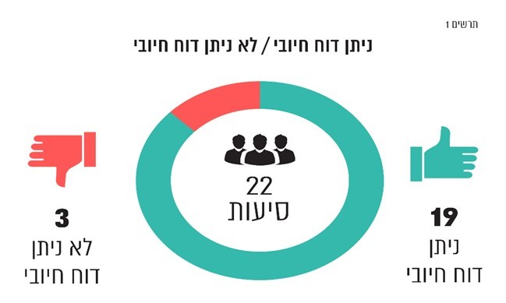
לגבי שלוש סיעות שלא ניתן בעניינן דוח חיובי, קבעתי כי תישלל מהן יתרת המימון בסכומים המפורטים לגבי כל סיעה להלן, בסך מצטבר של 205,000 ש"ח:
לוח 1: ליקויים שנמצאו בחשבונות הסיעות וסכומי המימון שנשללו מהן
הסיעה | הליקוי שנמצא בחשבונות הסיעה | המימון שנשלל מהסיעה  (בש"ח)
דגל התורה | חריגה מתקרת ההוצאות | 30,000
מרצ | חריגה מתקרת ההוצאות | 75,000
תע"ל | חריגה מתקרת ההוצאות | 100,000

הכנסות
הכנסות הסיעות והרשימות המתמודדות בבחירות מבוססות בעיקרן על מימון ממלכתי מאוצר המדינה ובמקצתן על תרומות.
סעיף 3 לחוק קובע כיצד יחושב סכום המימון הממלכתי אשר סיעות ורשימות משותפות שהתמודדו בבחירות זכאיות לו. הסכום מחושב לפי נוסחאות וכן לפי יחידת מימון שסכומה נקבע בחוק.
לפי דיווחי 22 הסיעות, הכנסותיהן למימון מערכת הבחירות הסתכמו בכ-198.2 מיליון ש"ח.
תרשים 2: הכנסות הסיעות למימון מערכת הבחירות לכנסת העשרים ואחת (במיליוני ש"ח).
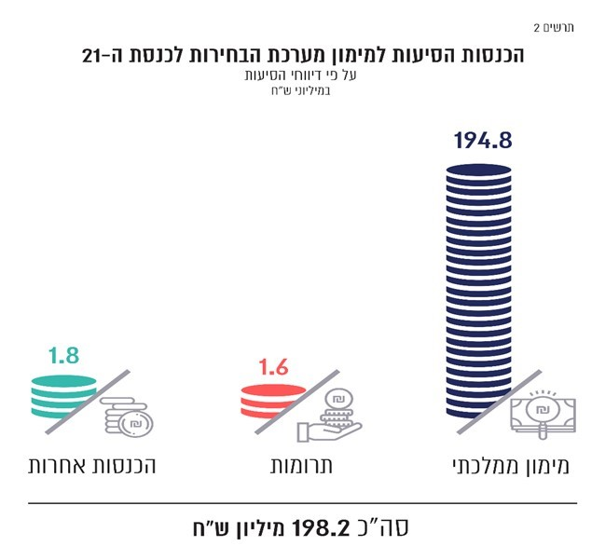
על פי הדוחות הכספיים של הסיעות בעיבוד משרד מבקר המדינה.
הכנסותיהן של כל הסיעות היו בגבולות שנקבעו בחוק.

הוצאות
על פי דיווחי 22 הסיעות, הוצאותיהן במערכת הבחירות הסתכמו בכ-288.6 מיליון ש"ח.
תרשים 3: פילוח הוצאות הבחירות, באחוזים
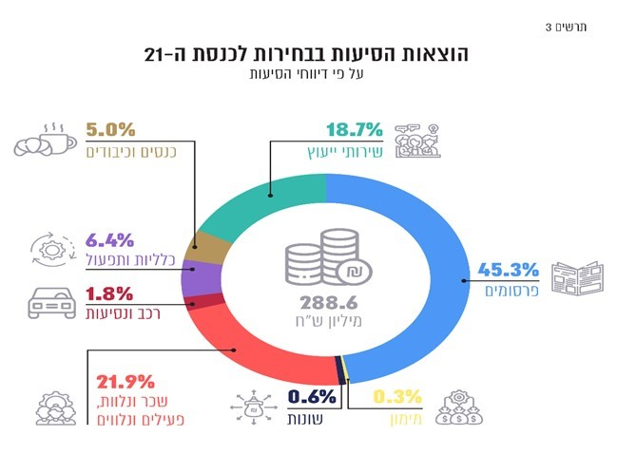
על פי הדוחות הכספיים של הסיעות בעיבוד משרד מבקר המדינה.

תרשים 4: פילוח הוצאות פרסום, באחוזים
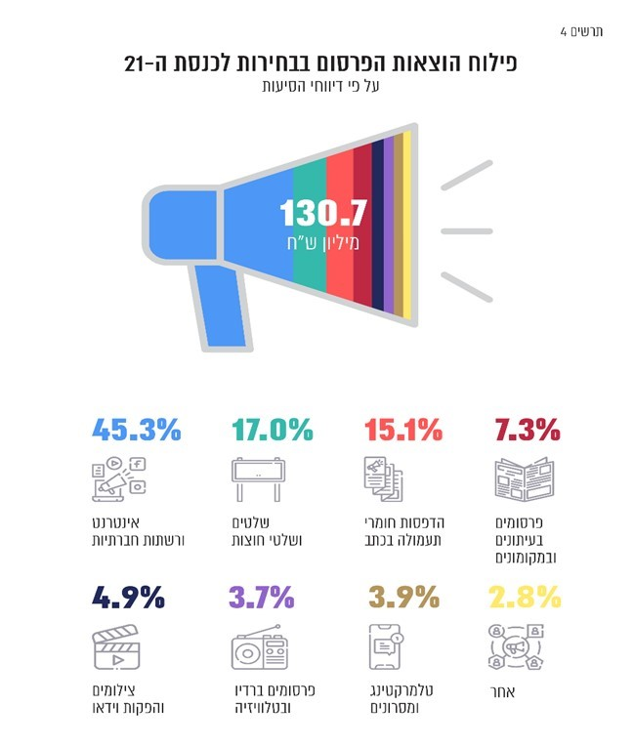
על פי הדוחות הכספיים של הסיעות בעיבוד משרד מבקר המדינה.
כפי שעולה מהתרשים, הסיעות משתמשות יותר ויותר במרחב הדיגיטלי לצורך קיום תעמולה פוליטית, ועל כך יורחב בהמשך (ראו בפרק נושאים בעלי היבטים עקרוניים "פעילות של סיעות ורשימות ברשתות החברתיות במערכות הבחירות לכנסת").

תקרת ההוצאות
סעיף 7 לחוק קובע מהו הסכום המצטבר המרבי שמותר לסיעות ולרשימות חדשות להוציא בגין מערכת הבחירות.
סעיף 13ב(ז) לחוק קובע כי "לעניין הגבלת הוצאות בחירות לפי סעיף 7, יראו מפלגות שהגישו רשימת מועמדים משותפת כאילו היו סיעה אחת, בין שחשבון הבחירות מנוהל בנפרד ובין במשותף...; ניהלו המפלגות את חשבון הבחירות בנפרד, תחושב הגבלת ההוצאות ביניהן בהתאם ליחס מספר חברי הכנסת שנמנים עם כל אחת מהן ביום הקובע...". לעניין אופן חישוב תקרת ההוצאות של רשימה משותפת - ראו הרחבה בהמשך.
נמצא כי הוצאותיהן של שלוש סיעות חרגו מתקרת ההוצאות שנקבעה בהתאם לחוק. על הסיעות לפעול באופן שיעמדו בתקרת ההוצאות בהתאם לחוק.

קיום הנחיות מבקר המדינה
כאמור, לפי החוק, על הסיעות לנהל את מערכת החשבונות שלהן בהתאם להנחיות מבקר המדינה.
נמצא כי כל הסיעות ניהלו את חשבונותיהן בהתאם להנחיות מבקר המדינה.

תקצוב וגירעונות
סכום המימון הממלכתי שהסיעות זכאיות לו נקבע רק לאחר פרסום תוצאות הבחירות. לפיכך, וכדי לתכנן באופן אחראי תקציבי בחירות מאוזנים, הסיעות מעריכות מראש בכמה מנדטים יזכו בבחירות, בהתבסס בין היתר על סקרי דעת קהל. ואולם, לא אחת מתגלים פערים ניכרים בין ממצאי הסקרים לבין תוצאות הבחירות בפועל. סיעות רבות טענו כי בסיום מערכת הבחירות נצבר להן גירעון, מפני שהסקרים צפו להן הישגים גבוהים יותר מאלה שהשיגו בפועל.
בלוח שלהלן יוצגו נתונים כספיים על סכומי הגירעונות או העודפים שצברו הסיעות בעקבות פעילותן במערכת הבחירות, לפי דיווחי הסיעות (הסיעות מוצגות בסדר עולה - מסכום הגירעון הגדול ביותר עד לעודף הגדול ביותר).

לוח 2: המצב הכספי של סיעות בגין מערכת הבחירות (בש"ח)
שם הסיעה | המימון הממלכתי | סה"כ הכנסות | סה"כ הוצאות | עודף (גירעון)
הליכוד | 45,643,248 | 45,645,548 | 66,628,514 | (20,982,966)
העבודה | 18,689,400 | 18,697,800 | 32,128,285 | (13,430,485)
כולנו | 11,075,200 | 11,075,200 | 22,327,138 | (11,251,938)
הימין החדש | 1,176,740 | 1,518,702 | 10,064,621 | (8,545,919)
ש"ס | 11,767,400 | 11,767,400 | 19,278,092 | (7,510,692)
מרצ | 7,614,200 | 8,150,010 | 14,637,641 | (6,487,631)
חוסן ישראל | 21,395,273 | 21,649,233 | 25,805,840 | (4,156,607)
ישראל ביתנו | 8,998,600 | 9,017,560 | 12,634,861 | (3,617,301)
רע"מ | 4,153,200 | 4,153,200 | 7,751,092 | (3,597,892)
בל"ד | 4,153,200 | 4,153,200 | 6,876,154 | (2,722,954)
דגל התורה | 5,537,600 | 5,537,600 | 8,163,296 | (2,625,696)
האיחוד הלאומי | 3,194,769 | 3,194,769 | 5,760,589 | (2,565,820)
התנועה | 0 | 0 | 2,544,620 | (2,544,620)
אגודת ישראל | 5,537,600 | 5,537,600 | 7,937,119 | (2,399,519)
תע"ל | 3,194,769 | 3,194,769 | 4,806,791 | (1,612,022)
יש עתיד | 18,542,570 | 18,542,570 | 20,093,093 | (1,550,523)
חזית יהודית לאומית | 0 | 162,057 | 433,003 | (270,946)
תל"ם | 7,131,758 | 7,137,509 | 6,807,724 | 329,785
גשר | 1,176,740 | 3,274,300 | 2,445,915 | 828,385
הבית היהודי | 7,188,230 | 7,188,230 | 5,982,596 | 1,205,634
אח"י | 1,426,352 | 1,426,352 | 208,660 | 1,217,692
חד"ש | 7,188,231 | 7,188,231 | 5,280,475 | 1,907,756
על פי הדוחות הכספיים של הסיעות בעיבוד משרד מבקר המדינה.
כפי שעולה מהנתונים שבלוח, לחמש מהסיעות נותרו עודפים בסך מצטבר של כ-5.5 מיליון ש"ח. בתום תקופה זו נותרו ל-17 מ-22 הסיעות גירעונות בסך שבין כמה מאות אלפי ש"ח לכ-21 מיליון ש"ח, וסכומן הכולל של הגירעונות היה כ-96 מיליון ש"ח. ניסיון העבר מלמד כי הסיעות עושות שימוש חוזר ונשנה בכספי המימון הממלכתי השוטף לצורך כיסוי גירעונות שמקורם במערכות בחירות קודמות.

דוח על תוצאות ביקורת החשבונות השוטפים של הסיעות בכנסת העשרים לתקופה שבין 1.1.19 ל-30.4.19 (התקופה השוטפת הראשונה)

נתוני מפתח
דוח זה עוסק בתוצאות ביקורת החשבונות השוטפים של 16 הסיעות בכנסת העשרים שקיבלו מימון ממלכתי לכיסוי הוצאותיהן השוטפות בתקופה השוטפת הראשונה, ואלה הסיעות:
- אגודת החרדים - דגל התורה (להלן - דגל התורה);
- אלתג'מוע אלווטני אלדימוקרטי - בל"ד (להלן - בל"ד);
- האיחוד הלאומי - תקומה (להלן - האיחוד הלאומי);
- הבית היהודי, מיסודה של המפד"ל - המפלגה הדתית לאומית המזרחי הפועל המזרחי בארץ ישראל (להלן - הבית היהודי);
- הליכוד - תנועה לאומית ליברלית (להלן - הליכוד);
- הסתדרות אגודת ישראל בארץ ישראל (להלן - אגודת ישראל);
- התנועה בראשות ציפי לבני (להלן - התנועה);
- התנועה הערבית להתחדשות (להלן - תע"ל);
- חד"ש - החזית הדמוקרטית לשלום ולשוויון (המפלגה הקומוניסטית הישראלית וחוגי ציבור יהודים וערבים) (להלן - חד"ש);
- יש עתיד בראשות יאיר לפיד (להלן - יש עתיד);
- ישראל ביתנו;
- כולנו בראשות משה כחלון (להלן - כולנו);
- מפלגת העבודה הישראלית (להלן - העבודה);
- מרצ;
- רשימת האיחוד הערבי (להלן - רע"מ);
- ש"ס - התאחדות הספרדים העולמית שומרי תורה (להלן - ש"ס).

עיקרי הממצאים
להלן פירוט תוצאות הביקורת על חשבונות הסיעות לתקופה השוטפת הראשונה, לאחר בחינת דיווחי הסיעות ושקילת הסבריהן:
תרשים 5: תוצאות הביקורת
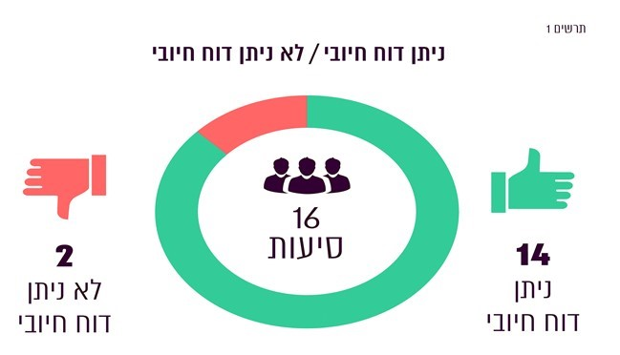
לגבי שתי סיעות (הליכוד ומרצ) שלא ניתן בעניינן דוח חיובי, קבעתי כי תישלל מהן יתרת המימון בסך מצטבר של 50,000 ש"ח (הליכוד - שלילת יתרה בסך 50,000 ש"ח, מרצ - ניתנה אזהרה).

הכנסות
לפי החוק, הסיעות זכאיות למימון הוצאותיהן השוטפות מאוצר המדינה (להלן - המימון הממלכתי). סעיף 3(ג) לחוק קובע כיצד יחושב סכום המימון הממלכתי למימון הוצאותיהן השוטפות של הסיעות, לפי נוסחאות ויחידת מימון שסכומה קבוע בחוק.
על פי דיווחי 16 הסיעות, הכנסותיהן בתקופה השוטפת הסתכמו בכ-58.2 מיליון ש"ח.
תרשים 6: הכנסות הסיעות בתקופה השוטפת הראשונה (במיליוני ש"ח)
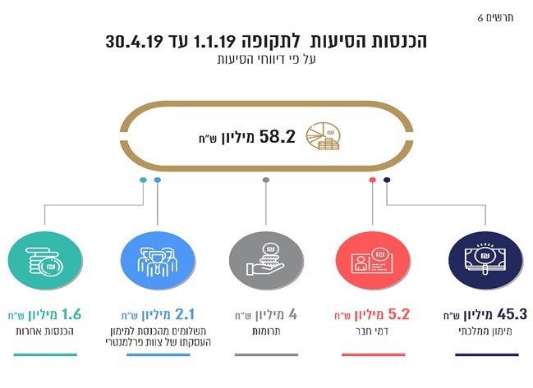
על פי הדוחות הכספיים של הסיעות בעיבוד משרד מבקר המדינה.

תרומות
סעיף 8 לחוק אוסר על סיעה לקבל במישרין או בעקיפין תרומה מתאגיד, בין בארץ ובין בחו"ל, וכן לקבל תרומות בעילום שם או תרומות מגורם שזהותו ומענו לא נבדקו ולא אומתו. עוד נקבע כי סכום התרומה המרבי מאדם ובני ביתו הסמוכים על שולחנו יהיה 1,000 ש"ח לשנה, ובשנה שבה מתקיימות בחירות - 2,300 ש"ח.
בדומה לתקופות השוטפות הקודמות, גם בתקופה השוטפת הנוכחית התקיים אירוע הלאומיאדה (להלן - האירוע) שאותו ארגנו הגורמים שארגנו את שלושת אירועי הליכודיאדה בשנים קודמות. קיום אירועי הליכודיאדה נדון בהרחבה בדוחות הביקורת שעסקו בחשבונות סיעת הליכוד בשלוש התקופות השוטפות הקודמות, וממצאי הביקורת האמורה העלו כי מתקיימים מאפיינים רבים המעידים על קשר ישיר ומובהק בין אירועים אלה לבין הסיעה ועל תרומתם לקידום ענייני הסיעה, ולפיכך הסיעה קיבלה תרומה שאינה עומדת בגבולות שנקבעו בחוק.
בעצם קיומו של האירוע בתקופת הבחירות לכנסת העשרים ואחת - גם אם בשינוי מסוים ממתכונתם של האירועים בתקופות השוטפות הקודמות - האירוע שימש במה לשרים ולחברי הכנסת של הסיעה וגם ניתן לו סיקור תקשורתי נרחב בכלי תקשורת מרכזיים - ולפיכך גלומה בו תרומה לסיעה, ועקב כך הכנסות הסיעה לא היו בגבולות הקבועים בחוק לעניין קבלת תרומות.
על הסיעה להסדיר נהלים ברורים בכתב הן כלפי מארגני אירוע הלאומיאדה והן כלפי המשתתפים בו בכל הנוגע לאירוע זה, לרבות בנוגע לפרסומים בדבר האירוע, בנוגע להשתתפות אקטיבית של חברי הסיעה ונבחריה באירוע ובנוגע למסרים המועברים במהלכו.
בכוונתי להמשיך לעקוב בביקורת הבאה אחר מימוש ניתוק הקשר בין סיעת הליכוד לאירוע.

הוצאות
על פי דיווחי 16 הסיעות הסתכמו הוצאותיהן בתקופה השוטפת בכ-49.9 מיליון ש"ח.

תקרת ההוצאות
החוק קובע תקרה להוצאותיהן השוטפות של הסיעות. בסעיף 7(ד) לחוק נקבע כי סיעה לא תוציא "במשך שנה הוצאות שוטפות בסכום העולה ביותר משלוש חמישיות על הסכום המגיע לה למימון הוצאותיה השוטפות או בסכום העולה ביותר משלוש חמישיות על הסכום המגיע כאמור לסיעה בעלת חמישה חברי כנסת, לפי הגדול יותר" (להלן - תקרת ההוצאות).
הוצאותיה השוטפות של סיעת מרצ לא עמדו בגבולות שנקבעו בסעיף 7 לחוק. עם זאת שיעור החריגה היה מזערי (כאחוז אחד מתקרת ההוצאות), ולפיכך מצאתי לנכון שלא להמליץ על שלילת מימון ממלכתי מהסיעה ולהסתפק באזהרה.

קיום הנחיות מבקר המדינה
לפי החוק, על כל סיעה לנהל את מערכת החשבונות שלה על פי הנחיות מבקר המדינה לפי חוק מימון מפלגות בדבר ניהול ענייניה הכספיים של סיעה, התשס"ט-2009 (להלן - ההנחיות), ולרשום את הכנסותיה ואת הוצאותיה לפיהן.
כל הסיעות ניהלו את חשבונותיהן לפי הנחיות מבקר המדינה.

נתונים כספיים

נתונים מאזניים
מאזני הסיעות משקפים את מצבן הכספי ל-30.4.19, והם מציגים את יתרות הנכסים וההתחייבויות, ואת העודפים או הגירעונות הנצברים ל-30.4.19.
לוח 3: נתונים מאזניים של הסיעות ל-30.4.19 (בש"ח)
שם הסיעה | רכוש  שוטף | רכוש קבוע  והשקעות | סה"כ  נכסים | התחייבויות  שוטפות | התחייבויות  לזמן ארוך* | עודף (גירעון)  נצבר | סה"כ  התחייבויות  ועודף/  התחייבויות  בקיזוז גירעון
דגל התורה | 634,417 | 588,277 | 1,222,694 | 5,455,995 | 188,312 | (4,421,613) | 1,222,694
בל"ד | 1,898,030 | 1 | 1,898,031 | 4,307,438 | 127,886 | (2,537,293) | 1,898,031
האיחוד הלאומי | 3,115,988 | 117,920 | 3,233,908 | 5,194,312 | - | (1,960,404) | 3,233,908
הבית היהודי | 305,755 | 58,579 | 364,334 | 17,224,402 | 1,222,297 | (18,082,365) | 364,334
הליכוד | 79,259,594 | 1 | 79,259,595 | 67,062,813 | 37,091,171 | (24,894,389) | 79,259,595
אגודת ישראל | 2,542,265 | 136,186 | 2,678,451 | 5,973,874 | 481,646 | (3,777,069) | 2,678,451
התנועה | 1,685,823 | 94,112 | 1,779,935 | 348,524 | - | 1,431,411 | 1,779,935
תע"ל | 6,921,690 | 57,408 | 6,979,098 | 4,070,525 | 143,292 | 2,765,281 | 6,979,098
חד"ש | 10,172,019 | 3,859,503 | 14,031,522 | 5,318,312 | 191,893 | 8,521,317 | 14,031,522
יש עתיד | 24,058,543 | 286,946 | 24,345,489 | 22,104,670 | - | 2,240,819 | 24,345,489
ישראל ביתנו | 2,764,672 | 672,978 | 3,437,650 | 961,858 | 2,087,222 | 388,570 | 3,437,650
כולנו | 20,501,764 | 355,566 | 20,857,330 | 18,355,544 | - | 2,501,786 | 20,857,330
העבודה | 6,834,733 | 10,296,081 | 17,130,814 | 11,092,266 | 347,470 | 5,691,078 | 17,130,814
מרצ | 4,598,098 | 187,698 | 4,785,796 | 10,321,001 | - | (5,535,205) | 4,785,796
רע"מ | 972,250 | 39,289 | 1,011,539 | 5,454,385 | 230,135 | (4,672,981) | 1,011,539
ש"ס | 19,449,006 | 149,272 | 19,598,278 | 18,354,213 | 592,893 | 651,172 | 19,598,278
סה"כ | 185,714,647 | 16,899,817 | 202,614,464 | 201,600,132 | 42,704,217 | (41,689,885) | 202,614,464
* מרבית ההתחייבויות לזמן ארוך נובעות מהלוואות שהתקבלו מהכנסת.
על פי הדוחות הכספיים של הסיעות בעיבוד משרד מבקר המדינה.
מהנתונים עולה כי נכון לסוף התקופה השוטפת הראשונה, היו לסיעות התחייבויות שוטפות בסך כולל של כ-201.6 מיליון ש"ח והתחייבויות לזמן ארוך בסך כולל של כ-42.7 מיליון ש"ח. כמו כן, לשמונה סיעות היה גירעון נצבר בהיקף כולל של כ-66 מיליון ש"ח.

תרשים 7: נכסים והתחייבויות של הסיעות ל-30.4.19 (במיליוני ש"ח)
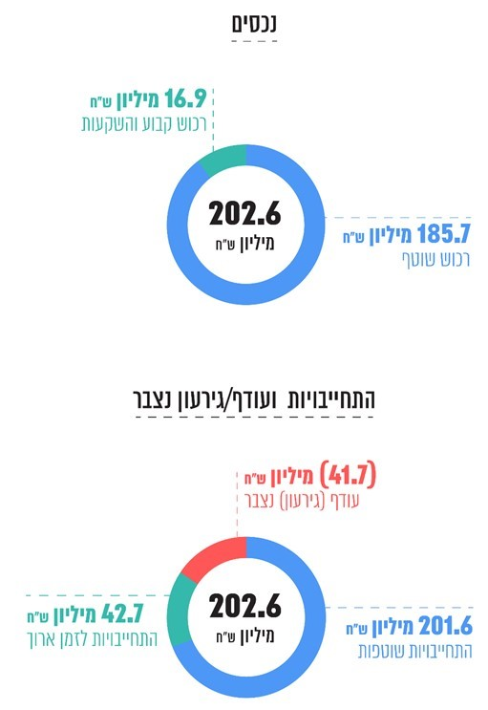
על פי הדוחות הכספיים של הסיעות בעיבוד משרד מבקר המדינה.
מומלץ כי הסיעות יפעלו לפירעון התחייבויותיהן ולהקטנת גירעונותיהן הנצברים. עוד מומלץ כי כלל הסיעות יפעלו לרישום הרכוש הקבוע בדוחות הכספיים על פי כללי חשבונאות מקובלים ולפי עקרונות בקרה.

עודפים לתקופה השוטפת וגירעונות נצברים
בלוח שלהלן נתונים, על פי דיווחי הסיעות, על הגירעונות או העודפים הנצברים של הסיעות
ל-31.12.18, על תוצאות פעילותן בתקופה השוטפת הראשונה, על תוצאות פעילותן במערכת הבחירות לכנסת העשרים ואחת ועל הגירעונות או העודפים הנצברים ל-30.4.19 (הסיעות מוצגות בסדר עולה - מסכום הגירעון הנצבר הגדול ביותר עד לעודף הנצבר הגדול ביותר ל-30.4.19).
לוח 4: עודפים וגירעונות של הסיעות (בש"ח)
שם הסיעה | עודף (גירעון)  נצבר ל-31.12.18 | עודף (גירעון)  לתקופה השוטפת ה-1 | עודף (גירעון)  ממערכת בחירות כנסת 21 | עודף (גירעון)  נצבר ל-30.4.19
הליכוד | 1,484,184 | (5,395,607) | (20,982,966) | (24,894,389)
הבית היהודי | (20,393,014) | 1,105,015 | 1,205,634 | (18,082,365)
מרצ | 1,488,840 | (536,414) | (6,487,631) | (5,535,205)
רע"מ | (1,379,525) | 304,436 | (3,597,892) | (4,672,981)
דגל התורה | (1,307,959) | (487,958) | (2,625,696) | (4,421,613)
אגודת ישראל | (1,058,170) | (319,380) | (2,399,519) | (3,777,069)
בל"ד | (6,991) | 192,652 | (2,722,954) | (2,537,293)
האיחוד הלאומי | 57,525 | 547,891 | (2,565,820) | (1,960,404)
ישראל ביתנו | 3,021,090 | 984,781 | (3,617,301) | 388,570
ש"ס | 4,240,094 | 3,921,770 | (7,510,692) | 651,172
התנועה | 2,841,351 | 1,134,680 | (2,544,620) | 1,431,411
יש עתיד | 2,860,745 | 930,597 | (1,550,523) | 2,240,819
כולנו | 12,335,725 | 1,417,999 | (11,251,938) | 2,501,786
תע"ל | 4,077,533 | 299,770 | (1,612,022) | 2,765,281
העבודה | 12,459,726 | 6,661,837 | (13,430,485) | 5,691,078
חד"ש | 6,666,084 | (52,523) | 1,907,756 | 8,521,317
על פי הדוחות הכספיים של הסיעות בעיבוד משרד מבקר המדינה.
כפי שעולה מהנתונים המוצגים, אומנם 11 מ-16 הסיעות סיימו את התקופה השוטפת בעודף, אולם 14 מהסיעות שהתמודדו בבחירות לכנסת העשרים ואחת שהתקיימו במהלך התקופה השוטפת סיימו את מערכת הבחירות בגירעונות, וחלקן אף בגירעונות גדולים שהשפיעו על מצבן הכספי הכולל. עוד עולה כי שמונה סיעות סיימו את התקופה השוטפת הראשונה בגירעון נצבר בסך כולל של כ-65.8 מיליון ש"ח.
בדוחות קודמים כבר נדון בהרחבה מצב שבו המימון הממלכתי השוטף המשולם לסיעות ונועד לממן את פעילותן הרעיונית השוטפת ואת שמירת הקשר שלהן עם הציבור משמש בפועל לכיסוי הגירעונות הנוצרים במערכות בחירות, ובכך למעשה נפגע השוויון בינן ובין רשימות מועמדים אחרות המתמודדות במערכות הבחירות שלא מטעמן של מפלגות המיוצגות בכנסת.
אני שב וממליץ כי הסיעות שסיימו את התקופה השוטפת בגירעונות יפעלו לצמצום הגירעונות עד כיסוים באופן מלא.

יחסים פיננסיים
יחס הון חוזר: יחס זה מחושב כהפרש בין הנכסים השוטפים להתחייבויות השוטפות. הון חוזר חיובי מלמד שהסיעה יכולה להתמודד עם משברים וקשיים פיננסיים בטווח הקצר, וכן הוא מלמד על נזילות ראויה אשר מעידה על חוסנה של הסיעה. הון חוזר שלילי מעיד על יכולת מוגבלת מאוד של הסיעה לפרוע את התחייבויותיה בטווח הקצר, דבר שעלול להוביל גם לצמצום בהיקף פעולותיה.
תרשים 8: ההון החוזר של הסיעות ל-30.4.19 (באלפי ש"ח)
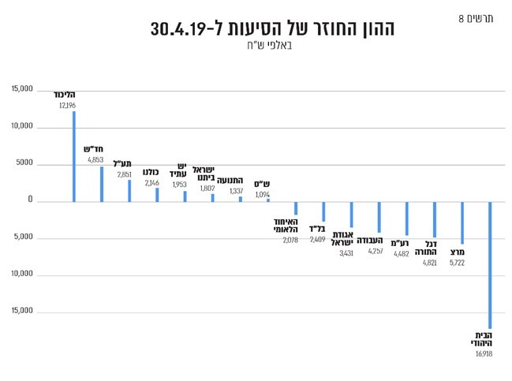
על פי הדוחות הכספיים של הסיעות בעיבוד משרד מבקר המדינה.
מתרשים זה עולה כי הסיעות מרצ והבית היהודי נמצאות בגירעון של יותר מ-5 מיליון ש"ח בהון החוזר.
מומלץ כי סיעות אלה יגבשו תוכנית מסודרת לצמצום ולכיסוי של גירעונות אלה, המקשים את הניהול השוטף של פעילותן הפוליטית.
יחס שוטף: יחס זה מחושב כיחס בין הנכסים השוטפים להתחייבויות השוטפות. יחס זה מעיד על יכולת התמודדות עם משברים בטווח הקצר - ככל שהיחס גדול יותר, יכולת ההתמודדות עם משברים בטווח הקצר טובה יותר. יחס שוטף קטן מ-1 עלול להעיד על מצוקת מזומנים ועל קושי לפרוע התחייבויות לזמן קצר.
הועלה כי היחס השוטף של הסיעות העבודה, האיחוד הלאומי, מרצ, בל"ד, אגודת ישראל, רע"מ, דגל התורה והבית היהודי קטן מ-1, והוא מדגיש את התלות של סיעות אלה במימון מאוצר המדינה כדי להבטיח את המשך פעילותן.

נתונים על הוצאות שכר והוצאות פרסום
סעיף 1 לחוק מגדיר "הוצאות" כ"הוצאות של סיעה לארגון פעולותיה, לתעמולה ולהסברה ולקיום הקשר הארגוני והרעיוני עם הציבור...". במסגרת הביקורת נבחנו הוצאות הסיעות לסוגיהן - בהסתמך על דיווחי הסיעות - ובין היתר נבחנו הוצאות השכר והוצאות הפרסום של הסיעות.
להלן בתרשים שיעור הוצאות השכר והפרסום מכלל ההוצאות של כל אחת מהסיעות.
תרשים 9: שיעור הוצאות השכר והפרסום מכלל הוצאות הסיעות, באחוזים
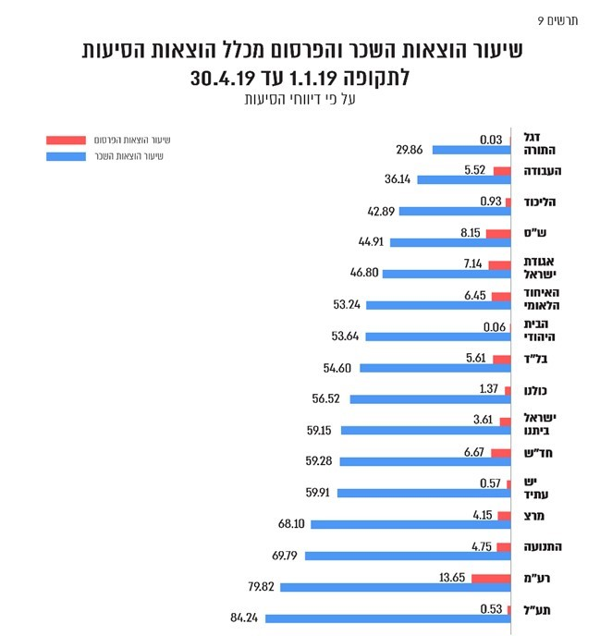
על פי הדוחות הכספיים של הסיעות בעיבוד משרד מבקר המדינה.
כפי שעולה מהתרשים שיעור הוצאות השכר מכלל ההוצאות של הסיעות לתקופה השוטפת הראשונה היה בין כ-30% לכ-84%, ולעומת זאת שיעור הוצאות הפרסום לאותה תקופה קטן ביותר ולכל היותר הסתכם בכ-13% (אצל חמש מהסיעות שיעור הוצאות הפרסום קטן מאחוז אחד). מכאן כי כספי המימון הממלכתי השוטף אשר משולמים לכל סיעה משמשים בעיקר לארגון פעולותיהן של הסיעות ולשימור המנגנון המנהל שלהן ולא לתעמולה ולקשר עם הציבור. וזאת לאחר כיסוי גירעונות ממערכת הבחירות.

דוח על תוצאות ביקורת חשבונות הסיעות ורשימות המועמדים לתקופת הבחירות לכנסת העשרים ושתיים

נתוני מפתח
הבחירות לכנסת העשרים ושתיים התקיימו ב-17.9.19. דוח זה עוסק בתוצאות ביקורת החשבונות לתקופת הבחירות לכנסת העשרים ושתיים, שתחילתה ב-2.6.19 וסופה ביום הבחירות 17.9.19 (להלן - תקופת הבחירות).
בבחירות לכנסת העשרים ושתיים התמודדו 29 רשימות מועמדים שהוגשו מטעם 41 סיעות ומפלגות (להלן - הסיעות).
15 רשימות מועמדים לא מסרו למשרדי את דיווחיהן לתקופת הבחירות.
שלוש רשימות מועמדים הגישו למשרדי תצהירים והצהרות שלפיהם לא היו להן הוצאות במערכת הבחירות או שהוצאותיהן הסתכמו בסכומים מזעריים ומומנו מתרומה עצמית של נציגיהן.
11 רשימות מועמדים הגישו את דיווחיהן למשרדי.
דוח זה כולל את תוצאות הביקורת על חשבונותיהן של עשר רשימות המועמדים, מהן שבע רשימות משותפות, שהוגשו מטעם 22 סיעות אשר היו זכאיות למימון ממלכתי של הוצאות הבחירות והביקורת על חשבונותיהן הסתיימה.
אשר לרשימות המשותפות - על פי הוראות סעיף 13ב לחוק, ברירת המחדל לעניין ניהול החשבונות של כל אחת מהסיעות הנכללת ברשימות אלה היא ניהול חשבונות נפרד של כל אחת מהן, אלא אם כן הן מסרו הודעה ליו"ר הכנסת בדבר רצונן להתנהל במשותף, ויראו אותן כאילו היו סיעה אחת בכל הנוגע למימון הוצאות הבחירות ובכל הנוגע למסירת חשבונותיהן למבקר המדינה.
אם הוחלט כי החשבונות של כל הסיעות והמפלגות הנכללות ברשימה המשותפת ינוהלו בנפרד, על כל אחת מהסיעות והמפלגות האמורות למסור את חשבונותיה למבקר המדינה בנפרד, ובביקורת נבדקים חשבונותיה של כל אחת מהסיעות בנפרד, בעוד שהביקורת על רשימה משותפת המנוהלת במשותף נערכת על חשבונות הרשימה המשותפת כולה.
הרשימה המשותפת "ימינה בראשות איילת שקד הבית היהודי - האיחוד הלאומי - הימין החדש" (להלן - ימינה) שהוגשה על ידי שלוש סיעות, כמפורט להלן, הודיעה כי תתנהל במשותף, לפיכך הביקורת עסקה בכלל חשבונות הרשימה המשותפת כסיעה אחת. שש הרשימות המשותפות הנותרות בחרו להתנהל בנפרד בהתאם לברירת המחדל שבחוק, והביקורת עסקה בכל אחת מהן בנפרד. לפיכך בדוח ביקורת זה יפורטו תוצאות הביקורת על חשבונותיהן של 19 סיעות ושל הרשימה המשותפת ימינה. להלן שמות הרשימות לפי סדר הא'-ב':
- הליכוד בהנהגת בנימין נתניהו לראשות הממשלה - רשימת מועמדים משותפת שהוגשה מטעם: הליכוד - תנועה לאומית ליברלית (להלן - הליכוד) וכולנו בראשות משה כחלון (להלן - כולנו);
- המחנה הדמוקרטי בהנהגת הורוביץ, שפיר וברק - רשימת מועמדים משותפת שהוגשה מטעם: התנועה הירוקה -המפלגה הסביבתית חברתית (להלן - התנועה הירוקה); עצמאות ומרצ;
- העבודה- גשר בראשות עמיר פרץ ואורלי לוי אבקסיס - רשימת מועמדים משותפת שהוגשה מטעם: גשר בראשות אורלי לוי אבקסיס (להלן - גשר) ומפלגת העבודה הישראלית (להלן - העבודה);
- הרשימה המשותפת חד"ש, רע"ם, תע"ל בל"ד - רשימת מועמדים משותפת שהוגשה מטעם: בל"ד - הברית הלאומית הדמוקרטית (להלן - בל"ד); התנועה הערבית להתחדשות (להלן - תע"ל); חד״ש - החזית הדמוקרטית לשלום ולשוויון, המפלגה הקומוניסטית הישראלית וחוגי ציבור אחרים (להלן - חד"ש); רשימת האיחוד הערבי - רע"מ (להלן - רע"מ);
- התאחדות הספרדים שומרי תורה, תנועתו של מרן הרב עובדיה יוסף זצ"ל (להלן - ש"ס);
- יהדות התורה והשבת אגודת ישראל - דגל התורה - רשימת מועמדים משותפת שהוגשה מטעם: אגודת החרדים - דגל התורה (להלן - דגל התורה) והסתדרות אגודת ישראל בארץ ישראל (להלן - אגודת ישראל);
- ימינה בראשות איילת שקד הבית היהודי - האיחוד הלאומי - הימין החדש (להלן - ימינה) - רשימת מועמדים משותפת שהוגשה מטעם: האיחוד הלאומי - תקומה; הבית היהודי - מיסודה של המפד"ל וצל"ש;
- ישראל ביתנו בראשות אביגדור ליברמן (להלן - ישראל ביתנו);
- כחול לבן בראשות בני גנץ ויאיר לפיד - רשימת מועמדים משותפת שהוגשה מטעם: חוסן ישראל; יש עתיד - בראשות יאיר לפיד (להלן - יש עתיד); ותל"ם - תנועה לאומית ממלכתית (להלן - תל"ם);
- עוצמה יהודית בראשות איתמר בן גביר (להלן - עוצמה יהודית).

עיקרי הממצאים
להלן תוצאות הביקורת לגבי 19 הסיעות והרשימה המשותפת ימינה שהדוח עוסק בהן, לאחר בחינת דיווחי הסיעות ושקילת הסבריהן:
תרשים 10: תוצאות הביקורת
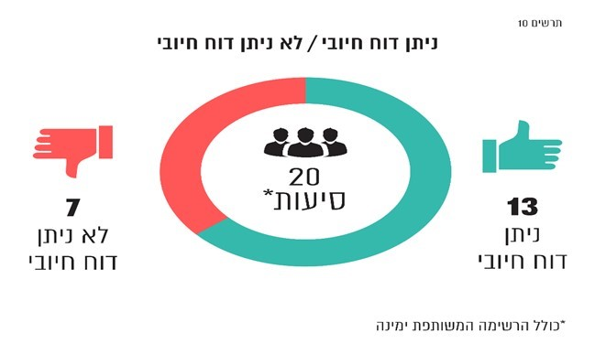
* כולל הרשימה המשותפת ימינה.
לגבי שבע סיעות שלא ניתן בעניינן דוח חיובי, קבעתי כי תישלל מהן יתרת המימון בסכומים המפורטים לגבי כל סיעה להלן, בסך מצטבר של 980,000 ש"ח:
לוח 5: ליקויים שנמצאו בחשבונות הסיעות וסכומי המימון שנשללו מהן
הסיעה | הליקויים שנמצאו בחשבונות הסיעה | המימון שנשלל מהסיעה (ש"ח)
גשר | חריגה מתקרת ההוצאות | 30,000
הליכוד | חריגה מתקרת ההוצאות | 200,000
העבודה | חריגה מתקרת ההוצאות | 200,000
העצמאות | תרומות בסכומים גדולים מהמותר וחריגה מתקרת ההוצאות | 200,000
התנועה הירוקה | חריגה מתקרת ההוצאות | 100,000
מרצ | חריגה מתקרת ההוצאות | 200,000
ש"ס | הוצאות שאינן בהתאם לחוק דרכי תעמולה | 50,000

הכנסות
לפי דיווחי 19 הסיעות והרשימה המשותפת ימינה, הכנסותיהן למימון הבחירות הסתכמו בכ-189.3 מיליון ש"ח.
תרשים 11: הכנסות הסיעות למימון מערכת הבחירות לכנסת העשרים ושתיים (במיליוני ש"ח)
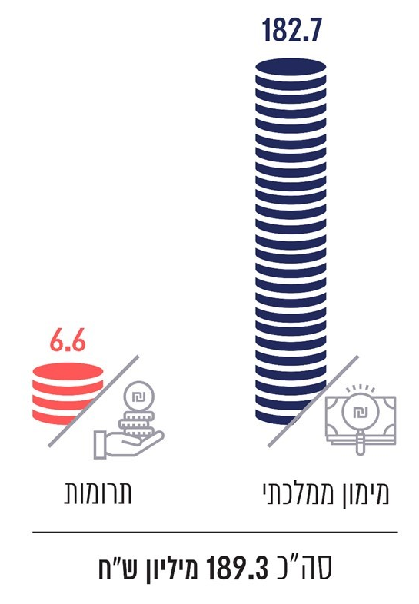
על פי הדוחות הכספיים של הסיעות בעיבוד משרד מבקר המדינה.

תרומות
הכנסותיה של סיעת העצמאות לא היו בגבולות שנקבעו בחוק מחמת סכומן, בשל חילוט ערבויות שניתנו לה בסך של כ-5 מיליון ש"ח מארבעה ערבים בידי הבנקים המלווים, לאחר שהתברר שאין ביכולתה של הסיעה לפרוע את ההלוואות שנטלה. בכך הסיעה קיבלה תרומות בסכומים העולים על המותר לפי החוק.

הוצאות
על פי דיווחי 19 הסיעות והרשימה המשותפת ימינה, הוצאותיהן במערכת הבחירות הסתכמו
בכ-268.9 מיליון ש”ח.
בחשבונותיה של סיעת ש"ס נכללו הוצאות שאינן תקינות בגין תעמולה שלא בהתאם להוראות חוק דרכי תעמולה.

תרשים 12: פילוח הוצאות הבחירות, באחוזים
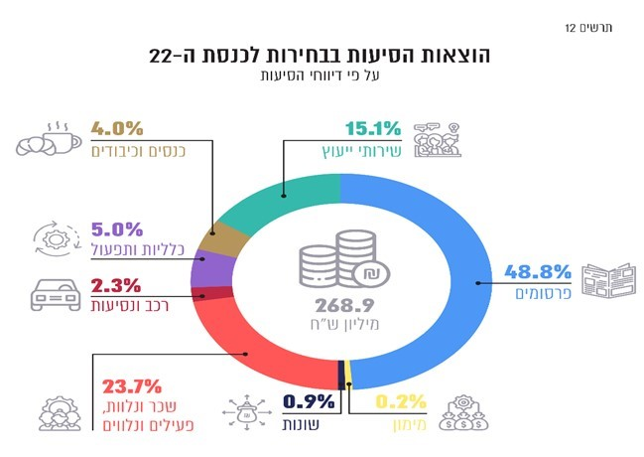
על פי הדוחות הכספיים של הסיעות בעיבוד משרד מבקר המדינה.
תרשים 13: פילוח הוצאות הפרסום, באחוזים
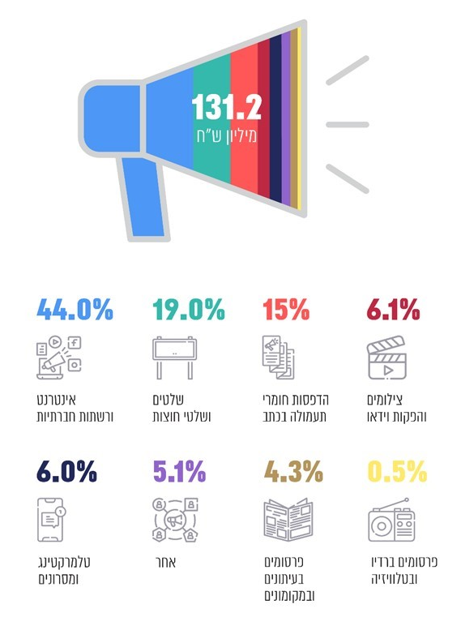
על פי הדוחות הכספיים של הסיעות בעיבוד משרד מבקר המדינה.
כפי שעולה מהתרשים, הסיעות משתמשות יותר ויותר במרחב הדיגיטלי לצורך קיום תעמולה פוליטית, ועל כך יורחב בהמשך (ראו בפרק נושאים בעלי היבטים עקרוניים "פעילות של סיעות ורשימות ברשתות החברתיות במערכות הבחירות לכנסת").

תקרת ההוצאות
כאמור, הוצאותיהן של שש סיעות חרגו מתקרת ההוצאות שנקבעה בהתאם לחוק. על הסיעות לפעול לכך שהן יעמדו בתקרת ההוצאות בהתאם לחוק.

קיום הנחיות מבקר המדינה
נמצא כי כל הסיעות ניהלו את חשבונותיהן בהתאם להנחיות מבקר המדינה.

תקצוב וגירעונות
סכום המימון הממלכתי שהסיעות זכאיות לו נקבע כאמור רק לאחר פרסום תוצאות הבחירות. לפיכך, וכדי לתכנן באופן אחראי תקציבי בחירות מאוזנים, הסיעות מעריכות מראש בכמה מנדטים יזכו בבחירות, בהתבסס בין היתר על סקרי דעת קהל. ואולם, לא אחת מתגלים פערים ניכרים בין הסקרים לבין תוצאות הבחירות בפועל. סיעות רבות טענו כי בתום מערכת הבחירות נותר להן גירעון מפני שהסקרים צפו להן הישגים גבוהים יותר מאלה שהשיגו בפועל.
בלוח שלהלן יוצגו סכומי הגירעונות או העודפים שצברו הסיעות בעקבות פעילותן במערכת הבחירות, לפי דיווחי הסיעות (הסיעות מוצגות בסדר עולה - מסכום הגירעון הגדול ביותר עד לעודף הגדול ביותר).
לוח 6: המצב הכספי של סיעות בגין מערכת הבחירות (בש"ח)
שם הרשימה | המימון הממלכתי | סה"כ הכנסות | סה"כ הוצאות | עודף (גירעון)
הליכוד | 46,278,514 | 46,278,514 | 85,939,616 | (39,661,102)
העבודה | 8,785,615 | 8,812,378 | 22,554,148 | (13,741,770)
חוסן ישראל | 21,376,765 | 21,376,765 | 26,971,173 | (5,594,408)
ש"ס | 13,151,800 | 13,151,800 | 18,373,193 | (5,221,393)
עצמאות | 1,636,109 | 6,800,339 | 11,731,322 | (4,930,983)
דגל התורה | 5,883,700 | 5,883,700 | 9,467,731 | (3,584,031)
התנועה הירוקה | 1,636,109 | 1,652,964 | 5,126,656 | (3,473,692)
יש עתיד | 19,951,647 | 19,951,647 | 22,915,834 | (2,964,187)
מרצ | 5,726,382 | 6,747,308 | 8,901,722 | (2,154,414)
ישראל ביתנו | 10,383,000 | 10,400,753 | 12,130,406 | (1,729,653)
אגודת ישראל | 5,883,700 | 5,883,700 | 7,352,871 | (1,469,171)
רע"מ | 3,761,957 | 3,761,957 | 4,792,389 | (1,030,432)
תל"ם | 7,125,588 | 7,125,588 | 7,946,943 | (821,355)
בל"ד | 3,761,957 | 3,761,957 | 3,926,346 | (164,389)
תע"ל | 3,009,565 | 3,009,565 | 2,978,997 | 30,568
עוצמה יהודית | 1,384,400 | 1,705,515 | 1,536,162 | 169,353
גשר | 1,597,385 | 1,597,385 | 561,492 | 1,035,893
כולנו | 3,559,886 | 3,559,886 | 2,163,847 | 1,396,039
חד"ש | 6,771,522 | 6,771,522 | 4,945,620 | 1,825,902
ימינה | 11,075,200 | 11,077,200 | 8,590,197 | 2,487,003
על פי הדוחות הכספיים של הסיעות בעיבוד משרד מבקר המדינה.
כפי שעולה מהנתונים שבלוח, בתום תקופת הבחירות נותרו לשש סיעות עודפים בסך כולל של כ-6.9 מיליון ש"ח. ל-14 סיעות שהתמודדו בבחירות נותרו בתום מערכת הבחירות גירעונות בסך שבין כמה מאות אלפי ש"ח לכ-39 מיליון ש"ח, וסכומם הכולל של הגירעונות היה כ-86.5 מיליון ש"ח.
ניסיון העבר מלמד כי הסיעות עושות שימוש חוזר ונשנה בכספי המימון הממלכתי השוטף לצורך כיסוי גירעונות שמקורם במערכות בחירות קודמות. החוק מבחין בין הוצאות בחירות לבין הוצאות שוטפות של סיעה, ומקצה מימון נפרד לכל אחד מסוגי ההוצאות האמורים. כפי שכבר צוין בדוחות קודמים, כאשר המימון הממלכתי השוטף המשולם לסיעות משמש בפועל לכיסוי הגירעונות שנוצרו במערכות בחירות, משתמע מכך כי למעשה נפגעת יכולתן של סיעות להשתמש בכספי המימון הממלכתי השוטף למטרה שלה הם יועדו לפי החוק, דהיינו - קיום קשר רעיוני וארגוני עם הציבור בין בחירות לבחירות. אני שב וקורא למחוקק לבחון את הנושא.
מכל מקום, על הסיעות שבתום התקופה השוטפת נותרו להן גירעונות, ובפרט סיעות שאינן מיוצגות כיום בכנסת, לפעול לצמצום הגירעונות ולכיסוי חובותיהן.

דוח על תוצאות ביקורת החשבונות השוטפים של הסיעות בכנסת העשרים ואחת לתקופה שבין 1.5.19 ל-30.9.19 (התקופה השוטפת השנייה)

נתוני מפתח
דוח זה עוסק בתוצאות ביקורת החשבונות השוטפים של 18 הסיעות בכנסת העשרים ואחת שקיבלו מימון ממלכתי לכיסוי הוצאותיהן השוטפות בתקופה השוטפת שבין 1.5.19 ל-30.9.19, ואלה הסיעות:
- אגודת החרדים - דגל התורה (להלן - דגל התורה);
- אח"י - ארץ, חברה, יהדות (להלן- אח"י);
- אלתג'מוע אלווטני אלדימוקרטי - בל"ד (להלן - בל"ד);
- האיחוד הלאומי - תקומה (להלן - האיחוד הלאומי);
- הבית היהודי, מיסודה של המפד"ל - המפלגה הדתית לאומית המזרחי הפועל המזרחי בארץ ישראל (להלן - הבית היהודי);
- הליכוד - תנועה לאומית ליברלית (להלן - הליכוד);
- הסתדרות אגודת ישראל בארץ ישראל (להלן - אגודת ישראל);
- התנועה הערבית להתחדשות (להלן - תע"ל);
- חד"ש - החזית הדמוקרטית לשלום ולשוויון (המפלגה הקומוניסטית הישראלית וחוגי ציבור יהודים וערבים) (להלן - חד"ש);
- חוסן ישראל;
- יש עתיד בראשות יאיר לפיד (להלן - יש עתיד);
- ישראל ביתנו;
- כולנו בראשות משה כחלון (להלן - כולנו);
- מפלגת העבודה הישראלית (להלן - העבודה);
- מרצ;
- רשימת האיחוד הערבי (להלן - רע"מ);
- ש"ס - התאחדות הספרדים העולמית שומרי תורה (להלן - ש"ס);
- תל"ם - תנועה לאומית ממלכתית בהנהגת משה (בוגי) יעלון (להלן- תל"ם).

עיקרי הממצאים
להלן פירוט תוצאות הביקורת על חשבונות הסיעות לתקופה השוטפת השנייה, לאחר בחינת דיווחי הסיעות ושקילת הסבריהן:
תרשים 14: תוצאות הביקורת
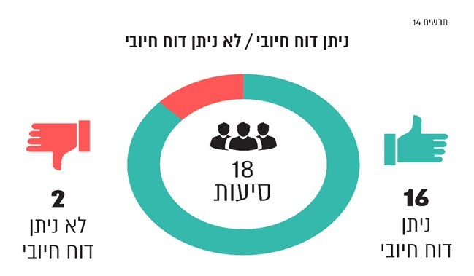
לגבי שתי סיעות (בל"ד וחוסן ישראל) שלא ניתן בעניינן דוח חיובי, קבעתי כי תישלל מהן יתרת המימון בסכומים המפורטים לגבי כל סיעה להלן, בסך מצטבר של 70,000 ש"ח (בל"ד - 20,000 ש"ח, חוסן ישראל - 50,000 ש"ח).

הכנסות
על פי דיווחי 18 הסיעות, הכנסותיהן בתקופה השוטפת הסתכמו בכ-64 מיליון ש"ח.
להלן פרטי ההכנסות בתקופה השוטפת השנייה לפי דיווחי הסיעות:
תרשים 15: הכנסות הסיעות בתקופה השוטפת השנייה (במיליוני ש"ח)
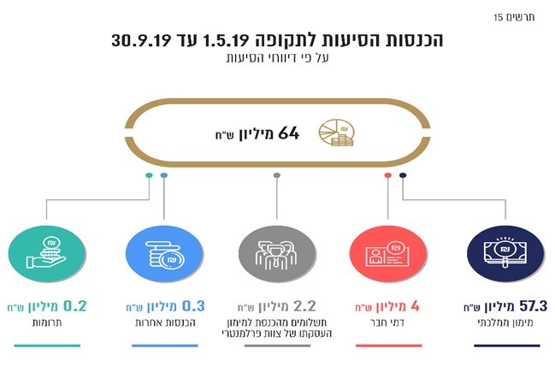
על פי הדוחות הכספיים של הסיעות בעיבוד משרד מבקר המדינה.

תרומות
הכנסותיהן של כל הסיעות עמדו במגבלות הקבועות בסעיף 8 לחוק.

הוצאות
על פי דיווחי 18 הסיעות הסתכמו הוצאותיהן של הסיעות בתקופה השוטפת בכ-46.2 מיליון ש"ח.
בדומה לתקופות השוטפות הקודמות, גם בתקופה השוטפת הנוכחית כללה סיעת בל"ד בחשבונותיה הוצאות עבור הפעלת קייטנה לילדים. הנושא כבר נדון בהרחבה בדוחות קודמים ונקבע בהם כי גם אם יש בקייטנה משום פעילות של שמירה על קשר עם הציבור, דבר המוטל בספק נוכח גילם של המשתתפים בה, הרי שבמבחן הדומיננטיות מכלול הנסיבות מוביל למסקנה כי בסבסוד של הקייטנה גלומה הטבה כספית ישירה למשפחות המשתתפים. גם בתקופה הנוכחית לא הוצגו ראיות של ממש לביסוס הטענה ולפיה המדובר בפעילות חינוך תנועתי לפי סעיף 21(ד) לחוק המפלגות, התשנ"ב-1992. לפיכך, קבעתי כי בחשבונות הסיעה נכללו הוצאות חריגות שאינן עומדות בהגדרת הוצאות שבסעיף 1 לחוק עבור הפעלת קייטנה לילדים, וגלומה בהן הטבה כספית ישירה ניכרת למשתתפים. על הסיעה לפעול להסדרת נהלים בעניין פעילותה בתחום חינוך תנועתי.

תקרת ההוצאות
הוצאותיהן השוטפות של כל הסיעות עמדו בגבולות שנקבעו בסעיף 7 לחוק.

קיום הנחיות מבקר המדינה
לפי החוק, על כל סיעה לנהל את מערכת החשבונות שלה על פי ההנחיות ולרשום את הכנסותיה ואת הוצאותיה לפיהן.
סיעת חוסן ישראל ניהלה את חשבונותיה שלא לפי הנחיות מבקר המדינה. הדבר התבטא בעיקר בכך שבידי הסיעה לא היו אסמכתאות מספקות שיש בהן כדי לבסס את סבירות ההוצאות שדווחו על ידה בגין אבטחת מידע.

נתונים כספיים

נתונים מאזניים
מאזני הסיעות משקפים את מצבן הכספי ל-30.9.19, והם מציגים את יתרות הנכסים וההתחייבויות, ואת העודפים או הגירעונות הנצברים ל-30.9.19.
לוח 7: נתונים מאזניים של הסיעות ל-30.9.19 (בש"ח)
שם הסיעה | רכוש  שוטף | רכוש קבוע  והשקעות | סה"כ נכסים | סה"כ  התחייבויות  שוטפות | התחייבויות  לזמן ארוך* | עודף  (גירעון)  נצבר | סה"כ  התחייבויות  ועודף/  התחייבויות  בקיזוז גירעון
דגל התורה | 2,257,659 | 555,541 | 2,813,200 | 10,564,519 | 188,088 | (7,939,407) | 2,813,200
אח"י | 1,737,154 | - | 1,737,154 | 1,249,644 | - | 487,510 | 1,737,154
בל"ד | 1,665,757 | 1 | 1,665,758 | 2,901,179 | 1,450,114 | (2,685,535) | 1,665,758
האיחוד הלאומי | 3,381,503 | 108,306 | 3,489,809 | 1,731,008 | 3,399,967 | (1,641,166) | 3,489,809
הבית היהודי | 491,842 | 50,993 | 542,835 | 13,536,132 | 4,668,489 | (17,661,786) | 542,835
הליכוד | 58,616,788 | 1 | 58,616,789 | 78,817,541 | 39,648,378 | (59,849,130) | 58,616,789
אגודת ישראל | 3,314,260 | 182,332 | 3,496,592 | 7,793,738 | 478,823 | (4,775,969) | 3,496,592
תע"ל | 8,548,749 | 50,015 | 8,598,764 | 4,897,081 | 143,292 | 3,558,391 | 8,598,764
חד"ש | 13,488,459 | 3,870,299 | 17,358,758 | 6,880,425 | 158,693 | 10,319,640 | 17,358,758
חוסן ישראל | 12,660,283 | - | 12,660,283 | 898,859 | 18,000,000 | (6,238,576) | 12,660,283
יש עתיד | 34,848,843 | 246,565 | 35,095,408 | 17,882,935 | 16,185,185 | 1,027,288 | 35,095,408
ישראל ביתנו | 5,621,901 | 631,580 | 6,253,481 | 1,468,100 | 5,663,127 | (877,746) | 6,253,481
כולנו | 25,943,705 | 123,066 | 26,066,771 | 17,526,295 | 3,805,596 | 4,734,880 | 26,066,771
העבודה | 5,657,081 | 9,572,528 | 15,229,609 | 19,674,711 | 357,470 | (4,802,572) | 15,229,609
מרצ | 4,101,000 | 159,005 | 4,260,005 | 10,542,241 | - | (6,282,236) | 4,260,005
רע"מ | 957,065 | 35,958 | 993,023 | 5,155,318 | 1,310,323 | (5,472,618) | 993,023
ש"ס | 28,093,188 | 144,367 | 28,237,555 | 21,797,567 | 9,264,453 | (2,824,465) | 28,237,555
תל"ם | 6,933,431 | 62,187 | 6,995,618 | 27,900 | 5,000,000 | 1,967,718 | 6,995,618
סה"כ | 218,318,668 | 15,792,744 | 234,111,412 | 223,345,193 | 109,721,998 | (98,955,779) | 234,111,412
* מרבית ההתחייבויות לזמן ארוך נובעות מהלוואות שהתקבלו מהכנסת.
על פי הדוחות הכספיים של הסיעות בעיבוד משרד מבקר המדינה.
מהנתונים עולה כי נכון לסוף התקופה השוטפת השנייה היו לסיעות התחייבויות שוטפות בסך כולל של כ-223.3 מיליון ש"ח והתחייבויות לזמן ארוך בסך כולל של כ-109.7 מיליון ש"ח. כמו כן, ל-12 סיעות היה גירעון נצבר בהיקף כולל של כ-121 מיליון ש"ח.
בתרשים שלהלן יוצגו נתונים על הנכסים של הסיעות, ההתחייבויות, והעודף או הגירעון הנצבר שלהן ל-30.9.19, על פי דיווחיהן.
תרשים 16: נכסים והתחייבויות של הסיעות ל-30.9.19 (במיליוני ש"ח)
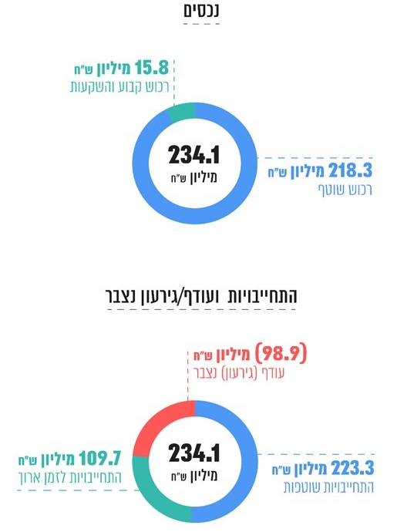
על פי הדוחות הכספיים של הסיעות בעיבוד משרד מבקר המדינה.
כאמור בדוח לתקופה השוטפת הראשונה, מומלץ כי כלל הסיעות יפעלו לפירעון התחייבויותיהן ולהקטנת הגירעונות הנצברים. עוד מומלץ כי כלל הסיעות יפעלו לרישום הרכוש הקבוע בדוחות הכספיים על פי כללי חשבונאות מקובלים ולפי עקרונות בקרה.

עודפים לתקופה השוטפת וגירעונות נצברים
בלוח שלהלן יוצגו נתונים על פי דיווחי הסיעות, על הגירעונות או העודפים הנצברים של הסיעות
ל-30.4.19, על תוצאות פעילותן בתקופה השוטפת השנייה, על תוצאות פעילותן במערכת הבחירות לכנסת העשרים ושתיים ועל הגירעונות או העודפים הנצברים שלהן ל-30.9.19 (הסיעות מוצגות בסדר עולה - מסכום הגירעון הנצבר הגדול ביותר עד לעודף הנצבר הגדול ביותר
ל-30.9.19).
לוח 8: עודפים וגירעונות של הסיעות (בש"ח)
שם הסיעה | עודף (גירעון)  נצבר ל-30.4.19 | עודף (גירעון)  לתקופה השוטפת השנייה | עודף (גירעון)  ממערכת בחירות כנסת 22 | עודף (גירעון)  נצבר ל-30.9.19
הליכוד | (24,894,389) | 4,706,361 | (39,661,102) | (59,849,130)
הבית היהודי | (18,332,923) | (107,122) | 778,259 | (17,661,786)
דגל התורה | (4,421,613) | 66,237 | (3,584,031) | (7,939,407)
מרצ | (5,535,205) | 1,407,383 | (2,154,414) | (6,282,236)
חוסן ישראל | (4,156,607) | 3,512,439 | (5,594,408) | (6,238,576)
רע"מ | (4,672,182) | 229,996 | (1,030,432) | (5,472,618)
העבודה | 5,691,078 | 3,248,120 | (13,741,770) | (4,802,572)
אגודת ישראל | (3,777,069) | 470,271 | (1,469,171) | (4,775,969)
ש"ס | 651,172 | 1,745,756 | (5,221,393) | (2,824,465)
בל"ד | (2,537,293) | 16,147 | (164,389) | (2,685,535)
האיחוד הלאומי | (1,960,404) | 528,161 | (208,923) | (1,641,166)
ישראל ביתנו | 388,570 | 463,337 | (1,729,653) | (877,746)
אח"י | 0 | 487,510 | 0 | 487,510
יש עתיד | 2,240,819 | 1,750,656 | (2,964,187) | 1,027,288
תל"ם | 717,824 | 2,071,249 | (821,355) | 1,967,718
תע"ל | 2,765,281 | 762,542 | 30,568 | 3,558,391
כולנו | 2,501,786 | 837,055 | 1,396,039 | 4,734,880
חד"ש | 8,521,317 | (27,579) | 1,825,902 | 10,319,640
על פי הדוחות הכספיים של הסיעות בעיבוד משרד מבקר המדינה.
כפי שעולה מהנתונים המוצגים בלוח, בתום התקופה השוטפת נותרו ל-12 סיעות גירעונות נצברים בסך כולל של כ-121 מיליון ש"ח, ולשש סיעות נותרו עודפים נצברים בסך כולל של
כ-22 מיליון ש"ח - יחד הסתכמו אלה בגירעון בסך של כ-99 מיליון ש"ח. על פי דיווחי הסיעות לתקופה השוטפת שהסתיימה ב-31.12.18, העודפים והגירעונות הנצברים של כלל הסיעות הסתכמו יחד בעודף כולל של כ-27.7 מיליון ש"ח. מכאן כי המעבר מעודף לגירעון בתום תשעה חודשים שהסתיימו ב-30.9.19 משקף גידול בהתחייבויות של הסיעות על פני נכסיהן בסך של כ-126 מיליון ש"ח, בעיקר בשל צבירת גירעונות בגין שתי מערכות בחירות לכנסת שהתקיימו בסמיכות זמנים.
בדוחות קודמים וכן בדוח לתקופה השוטפת הראשונה נדון בהרחבה מצב שבו המימון הממלכתי השוטף המשולם לסיעות ונועד לממן את פעילותן הרעיונית השוטפת ואת שמירת הקשר שלהן עם הציבור, משמש בפועל לכיסוי הגירעונות הנוצרים במערכות בחירות, ובכך למעשה הסיעות מקציבות להוצאות הבחירות סכומים הגדולים מהסכום הקבוע בחוק. עוד צוין בעבר כי הסטת המימון הממלכתי השוטף למימון הוצאות הבחירות של סיעות פוגעת בשוויון בינן ובין רשימות מועמדים אחרות המתמודדות במערכות הבחירות שלא מטעמן של מפלגות המיוצגות בכנסת.
מכל מקום, על 12 הסיעות שבתום התקופה השוטפת נותרו להן גירעונות נצברים של כ-121 מיליון ש"ח לפעול לצמצום הגירעונות עד כיסוים מלא.

התחייבויות
בלוח שלהלן מפורטים התחייבויותיהן השוטפות של הסיעות ל-30.9.19, על פי דיווחיהן (הסיעות מוצגות בסדר יורד - מסכום ההתחייבויות הגדול ביותר עד הסכום הקטן ביותר ל-30.9.19).
לוח 9: התחייבויות שוטפות של הסיעות ל-30.9.19 (בש"ח)
שם הסיעה | הלוואות לזמן קצר / חלויות שוטפות של הלוואות | ספקים והמחאות לפירעון | זכאים ויתרות זכות | סה"כ התחייבויות שוטפות
הליכוד | - | 2,714,650 | 76,102,891 | 78,817,541
ש"ס | 1,539,650 | 14,349,904 | 5,908,013 | 21,797,567
העבודה | 7,851,425 | 3,193,442 | 8,629,844 | 19,674,711
יש עתיד | 2,814,815 | 2,109,159 | 12,958,961 | 17,882,935
כולנו | 1,842,756 | 17,633 | 15,665,906 | 17,526,295
הבית היהודי | 1,577,178 | 7,964,341 | 3,994,613 | 13,536,132
דגל התורה | 6,000,000 | 40,287 | 4,524,232 | 10,564,519
מרצ | 7,319,565 | 1,004,052 | 2,218,624 | 10,542,241
אגודת ישראל | 3,013,397 | 131,366 | 4,648,975 | 7,793,738
חד"ש | 52,192 | 1,269,692 | 5,558,541 | 6,880,425
רע"מ | - | 10,500 | 5,144,818 | 5,155,318
תע"ל | - | 1,835,265 | 3,061,816 | 4,897,081
בל"ד | 377,772 | 536,972 | 1,986,435 | 2,901,179
האיחוד הלאומי | - | 39,123 | 1,691,885 | 1,731,008
ישראל ביתנו | 984,896 | 40,916 | 442,288 | 1,468,100
אח"י | - | 28,240 | 1,221,404 | 1,249,644
חוסן ישראל | - | 103,535 | 795,324 | 898,859
תל"ם | - | 15,795 | 12,105 | 27,900
סה"כ | 33,373,646 | 35,404,872 | 154,566,675 | 223,345,193
על פי הדוחות הכספיים של הסיעות בעיבוד משרד מבקר המדינה.
בכוונתי לעקוב אחרי פירעון ההתחייבויות האמורות במסגרת הביקורת של התקופות השוטפות הבאות.

הלוואות
סעיף 7ג לחוק קובע כי סיעה זכאית לקבל הלוואות מאוצר המדינה בתנאים המפורטים בו, וכי ההלוואות יוחזרו בתשלומים שווים באמצעות ניכוים ממימון ההוצאות השוטפות של הסיעות. סכום ההלוואה שסיעה זכאית לקבל מאוצר המדינה לא יעלה על מחצית מהמימון הממלכתי של הוצאותיה השוטפות והדבר יאפשר לה לממן את הוצאותיה השוטפות. עוד נקבע בחוק כי על סיעה להשיב את כספי ההלוואה עוד במהלך כהונתה של הכנסת שבה התקבלה, ואם הכנסת התפזרה - יתרת ההלוואה שטרם הושבה תנוכה מהמקדמה של מימון הוצאות הבחירות או מהמימון השוטף.
כאמור, הכנסת העשרים ואחת התפזרה ב-30.5.19, זמן קצר לאחר תחילת כהונתה, והבחירות לכנסת העשרים ושתיים התקיימו ב-17.9.19.
עקב פיזורה של הכנסת העשרים ואחת והקדמת הבחירות לכנסת העשרים ושתיים, התקבל תיקון לחוק ולפיו יחולו תנאים מקילים לגבי קבלת הלוואות מהכנסת לקראת הבחירות לכנסת העשרים ושתיים. בין היתר נקבע כי סיעה שלא קיבלה הלוואה מהכנסת עד 26.5.19 או קיבלה רק חלק מסכום ההלוואה שהייתה רשאית לקבל, תהיה זכאית לקבל הלוואה מהכנסת ללא אישורו של יושב ראש הכנסת וללא המלצת הוועדה הציבורית, ובלבד ששיעור ההלוואה לא יעלה על 80% מהסכום שהייתה רשאית לקבל ב-26.5.19 והבקשה לקבלת ההלוואה הוגשה בתוך 10 ימים מיום תחילתו של התיקון לחוק. כמו כן, בתיקון נדחה מועד פירעונן של הלוואות שניתנו לסיעות במהלך כהונתה של הכנסת העשרים ואחת, באופן שקרן ההלוואה תוחזר בתשלומים שווים באמצעות ניכוי ממימון ההוצאות השוטפות שהסיעה מקבלת מדי חודש, "מהחודש לאחר כינונה של הכנסת העשרים ושתיים עד תום ארבע וחצי שנים" (במקום שההלוואה תיפרע מהחודש שלאחר קבלת ההלוואה ועד תום שלוש שנים, כפי שנדרש בנוסח המקורי של החוק לפני שתוקן). עוד נקבע כי "הסתיימה כהונתה של הכנסת העשרים ואחת לפני פירעון הלוואה... לא תנוכה יתרת ההלוואה מהמקדמה שהיא זכאית לה לפי סעיף 4 לקראת הבחירות לכנסת העשרים ושתיים".
להלן פירוט יתרת ההלוואות שקיבלו הסיעות מהכנסת, נכון ליום 30.9.19 (הסיעות מוצגות בסדר יורד - מסכום יתרת ההלוואה הגדול ביותר עד הסכום הקטן ל-30.9.19, בש"ח):
לוח 10: יתרת קרן הלוואות ל-30.9.19, על פי נתוני חשבות הכנסת (בש"ח)
שם הסיעה | סכום הלוואה  שניתן עד 27.5.19 | הלוואות שניתנו  לאחר תיקון החוק | פירעון קרן  הלוואה ל-30.5.19 | יתרת קרן  הלוואות ל-30.09.19
הליכוד | 36,000,000 | 3,538,464 | 1,000,000 | 38,538,464
יש עתיד | 0 | 18,000,000 | 0 | 18,000,000
חוסן ישראל | 0 | 18,000,000 | 0 | 18,000,000
ש"ס | 0 | 10,167,000 | 0 | 10,167,000
העבודה | 2,000,000 | 5,907,693 | 55,556 | 7,852,137
מר"צ | 7,475,000 | 0 | 207,639 | 7,267,361
ישראל ביתנו | 2,340,000 | 4,438,022 | 130,000 | 6,648,022
דגל התורה | 6,000,000 | 0 | 0 | 6,000,000
כולנו | 0 | 5,648,352 | 0 | 5,648,352
תל"ם | 0 | 5,000,000 | 0 | 5,000,000
הבית היהודי | 2,952,000 | 1,566,682 | 0 | 4,518,682
האיחוד הלאומי | 0 | 3,389,011 | 0 | 3,389,011
אגודת ישראל | 3,000,000 | 0 | 0 | 3,000,000
בל"ד | 1,700,000 | 0 | 0 | 1,700,000
רע"מ | 1,000,000 | 0 | 0 | 1,000,000
סה"כ | 62,467,000 | 75,655,224 | 1,393,195 | 136,729,029
על פי הדוחות הכספיים של הסיעות בעיבוד משרד מבקר המדינה.
לאחר תום התקופה השוטפת השנייה התקיימו שתי מערכות בחירות נוספות - לכנסת העשרים ושלוש ב-2.3.20, ולכנסת העשרים וארבע ב-23.3.21. בעקבות מערכות הבחירות האמורות ביקשו הסיעות הלוואות נוספות מהכנסת.
בדוחות הביקורת על התקופות השוטפות הבאות בכוונתי להמשיך לעקוב אחר פירעונן של ההלוואות שניטלו מהכנסת.

יחסים פיננסיים
תרשים 17: ההון החוזר של הסיעות ל-30.9.19 (באלפי ש"ח)
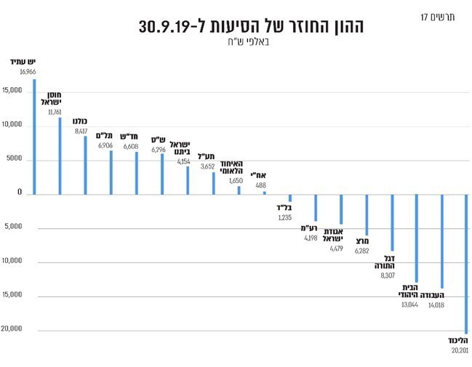
על פי הדוחות הכספיים של הסיעות בעיבוד משרד מבקר המדינה.
מתרשים זה עולה כי הסיעות מרצ, דגל התורה, הבית היהודי, העבודה והליכוד צברו גירעון בהון החוזר בסך של יותר מ-5 מיליון ש"ח.
אני שב וממליץ כי על סיעות אלה לגבש תוכנית מסודרת לצמצום ולכיסוי של גירעונות אלה, המקשים את הניהול השוטף של פעילותן הפוליטית.

נתונים על הוצאות שכר והוצאות פרסום
כאמור, על פי דיווחיהן של כלל הסיעות, הוצאותיהן בתקופה השוטפת השנייה הסתכמו בכ-46.2 מיליון ש"ח. להלן בתרשים שיעור הוצאות השכר והפרסום מכלל ההוצאות של כל אחת מהסיעות.

תרשים 18: שיעור הוצאות השכר והפרסום מכלל הוצאות הסיעות, באחוזים
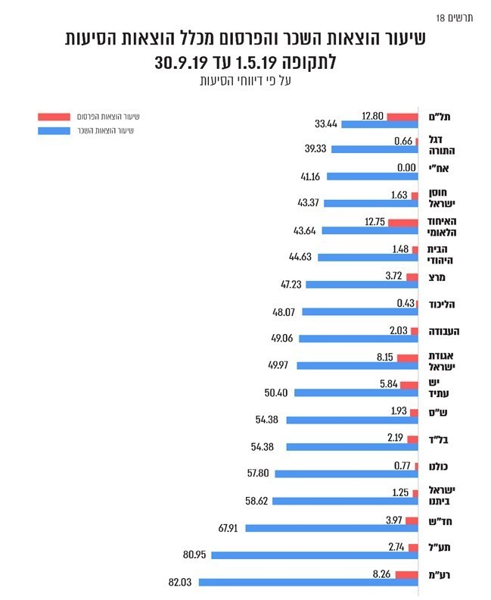
על פי הדוחות הכספיים של הסיעות בעיבוד משרד מבקר המדינה.
כפי שעולה מהתרשים, שיעור הוצאות השכר מכלל ההוצאות של הסיעות לתקופה השוטפת השנייה היה 33% עד 82%, ואילו שיעור הוצאות הפרסום לאותה תקופה היה קטן בהרבה, והסתכם לכל היותר בכ-13% (אצל ארבע מהסיעות שיעור הוצאות הפרסום היה קטן מאחוז אחד). גם בתקופה השוטפת השנייה כספי המימון הממלכתי השוטף אשר משולמים לסיעות משמשים בעיקר לארגון פעולותיהן של הסיעות ולשימור המנגנון המנהל שלהן ולא לתעמולה ולקשר עם הציבור. וזאת לאחר כיסוי גירעונות ממערכת הבחירות.

נושאים בעלי היבטים עקרוניים
בדיקת חשבונותיהן של הסיעות העלתה כמה נושאים עקרוניים שמצאתי לנכון להרחיב את הדיבור עליהם.

הכנסות מתרומות

בארבע תקופות הדיווח הכלולות בדוח זה (שתי מערכות בחירות ושתי תקופות שוטפות) הכנסות כלל הסיעות מתרומות הסתכמו בכ-12.4 מיליון ש"ח במצטבר והן מהוות כ-2% בלבד מכלל הכנסותיהן של הסיעות, כ-509 מיליון ש"ח.

בהתחשב באמור ונוכח הבעייתיות והסיכונים הגלומים בקבלת תרומות, מוצע כי המחוקק יבחן מנגנוני מימון חילופיים לגיוס תרומות, בשים לב להבחנה בין מפלגות מיוצגות בכנסת לבין מפלגות שאינן מיוצגות בכנסת.

רשימות מועמדים משותפות
לפי ההגדרה שבסעיף 57 לחוק הבחירות לכנסת [נוסח משולב], התשכ"ט-1969, רשימת מועמדים משותפת (להלן - רשימה משותפת) היא רשימת מועמדים לכנסת שמגישות שתי מפלגות או יותר.
סעיף 13ב לחוק, אשר נחקק ביוני 2018 במסגרת תיקון 36 לחוק, מסדיר היבטים שונים הנוגעים לניהול חשבונותיה של רשימה משותפת אשר מתמודדת בבחירות לכנסת, כפי שיפורט להלן.

ניהול חשבונות ומסירת דוח למבקר המדינה
סעיף 13ב לחוק קובע, בין היתר, כי "(א) מפלגות שהגישו רשימה משותפת ינהלו את חשבונותיהן לתקופת הבחירות בנפרד, ויראו אותן כאילו היו סיעות נפרדות בכל הנוגע למימון הוצאות הבחירות; (ב) על אף האמור בסעיף קטן (א), מפלגות שהגישו רשימה משותפת רשאיות להודיע, בהודעה משותפת ליושב ראש הכנסת עם מסירת ההודעה לפי סעיף 6(א), כי הן ינהלו את חשבונותיהן במשותף, ויראו אותן כאילו היו סיעה אחת בכל הנוגע למימון הוצאות הבחירות...".
בעבר קבע החוק כי אם התמודדו סיעות בבחירות לכנסת במסגרת רשימת מועמדים משותפת, נציגי הרשימה המשותפת יגישו את חשבונות הרשימה המשותפת ואת הדוח הכספי בגין תקופת הבחירות, ולא חשבונות ודוחות נפרדים של כל אחת מהסיעות הנכללות בה, וכי על מבקר המדינה לבחון את הדוח שהגישה הרשימה המשותפת ולקבוע אם הוא חיובי או לא. במסגרת תיקון 36 לחוק נקבע כי ברירת המחדל בסעיף 13ב לחוק היא כי החשבונות של כל אחת מהסיעות המתמודדות במסגרת רשימה משותפת ינוהלו בנפרד, והן ייחשבו לסיעות נפרדות בכל הנוגע למימון הוצאות הבחירות, אלא אם כן הן הודיעו ליו"ר הכנסת כי רצונן לנהל את חשבונותיהן במשותף, והן ייחשבו לסיעה אחת בכל הנוגע למימון הוצאות הבחירות ובכל הנוגע למסירת חשבונותיהן למבקר המדינה. יודגש כי אם הוחלט שחשבונותיה של כל אחת מהסיעות או המפלגות הנכללות ברשימה ינוהלו בנפרד, על כל אחת מהן להקפיד כי הדוח הכספי שהיא מוסרת למבקר המדינה יכלול ביאור בנוגע להתמודדותה במסגרת רשימה משותפת.
בביקורת נמצא כי חלק מהסיעות שהתמודדו בבחירות לכנסת במסגרת רשימות מועמדים משותפות ניהלו מערך חשבונות מאוחד לגבי חלק מהוצאות הבחירות שלהן, ואילו לגבי שאר ההוצאות ניהלה כל סיעה מערכת הנהלת חשבונות נפרדת, ולפיכך בסופו של דבר כל אחת מהסיעות המשתתפות הגישה דוחות כספיים נפרדים, וכמו כן הוגש דוח כספי נוסף בגין ניהול מערכת חשבונות משותפת. הסיעות מסרו כי מהניסיון שהצטבר בידיהן בנוגע לניהול תקציב הבחירות במסגרת התמודדות משותפת עלה כי ניהול קמפיין משותף מחייב פיצול של כל ההתחייבויות של הקמפיין על פי השיעור היחסי של המפלגות וכן פיצול של החשבונות שעל המפלגות לשלם, או לחלופין חלוקה שרירותית של ההתחייבויות במערכת הקמפיין על פי שיעור ההשתתפות היחסי של כל אחת מהמפלגות. עוד מסרו הסיעות כי לא זו בלבד שהדבר מקשה על המפלגות עד כדי הפיכת ניהול החשבונות לבלתי אפשרי, אלא שהוא גם מקשה מאוד את הפיקוח שלהן בנושא.
לשון סעיף 13ב לחוק, ולפיה סיעות המתמודדות במסגרת רשימה משותפת ינהלו את חשבונותיהן - הווה אומר, את פעילותן הכספית במלואה - במשותף או בנפרד, לא הותירה לסיעות המתמודדות במסגרת רשימה משותפת מקום לשיקול דעת בנושא, ואין בידן לקיים "מתווה מעורב" של ניהול פעילותן הכספית, קרי ניהול חלק מחשבונותיהן בנפרד וניהול שאר החשבונות במשותף.
עם זאת, בהתחשב בהסברי הסיעות כפי שניתנו במהלך הביקורת ונוכח העובדה שהתיקון לחוק הוחל רק החל ממערכת הבחירות לכנסת העשרים ואחת, קבעתי כי זו הפעם לא יהיה באופן ניהול החשבונות של הסיעות כמתואר משום חריגה מהוראות החוק וההנחיות.
להבא על סיעות המתמודדות בבחירות ברשימה משותפת לנהל את חשבונותיהן לתקופת הבחירות בעקביות ובאחידות בהתאם להודעתן ליו"ר הכנסת.

הסכם להתמודדות במסגרת רשימת מועמדים משותפת
סעיף 13ב(ד) לחוק קובע כי "מפלגות שהגישו רשימה משותפת יערכו, לפני הגשת הרשימה, הסכם הוצאות בחירות, שיתייחס בין השאר להוצאות הבחירות, לתקציב הבחירות וכן לעודף ולגירעון בתקציב הבחירות; המפלגות יגישו את ההסכם ליושב ראש ועדת הבחירות המרכזית בעת הגשת הרשימה המשותפת".
במסגרת הביקורת הועלה כי סיעות ומפלגות שהגישו רשימה משותפת וקבעו בהסכם את אופן חלוקת ההוצאות ביניהן לא הקפידו בפועל על יישום מדויק של אופן חלוקת ההוצאות האמור, וזאת לטענתן כי לכל אחת מהן היו הוצאות נוספות משלה הקשורות בבחירות אשר לא נכללו בתקציב הבחירות המשותף. ואולם כאשר חלוקת הוצאות הבחירות בין הסיעות הנכללות ברשימה משותפת אינה עולה בקנה אחד עם המוסכם ביניהן, הדבר עלול להיחשב להעברת כספים שאינה עומדת במגבלות הקבועות בחוק לעניין תרומות. בפעם הזאת, בנסיבות העניין, ולנוכח העובדה שמדובר היה בפערים שאינם מהותיים, קיבלתי את הסברי הסיעות. ואולם להבא ראוי כי הסיעות המתמודדות במסגרת רשימת מועמדים משותפת יקפידו לעמוד בתנאי ההסכם שהוגש לוועדת הבחירות המרכזית.
בהסכם אחר בין שתי סיעות ברשימה משותפת לא צוין אופן חלוקת הוצאות הבחירות ביניהן, ונאמר בו שאחת הסיעות תשתתף בהוצאות הבחירות לפי החלטתה, וכי הסיעה השנייה היא שתישא במלוא החובות שיצטברו בגין מימון מערכת הבחירות של הרשימה המשותפת. בהסכם אחר שהגישה רשימה משותפת ליו"ר ועדת הבחירות המרכזית לא נכלל אופן חלוקת ההוצאות בין כל המפלגות הנכללות בה. זאת בטענה כי אחת המפלגות צורפה כ"בלוק טכני" בלבד לצורך הבחירות, וכי הוסכם ביניהן שהיא תפעל באופן עצמאי ונפרד.
עמדתי היא כי במסגרת חלוקת ההוצאות בהסכם יש לדון בהוצאות שבהן תישא כל אחת מהסיעות והמפלגות הנכללות ברשימה המשותפת, בייחוד כאשר מדובר ברשימה משותפת אשר לפחות אחת מהמגישות אותה היא מפלגה אשר אינה מיוצגת בכנסת, ועל כך בהמשך לעניין חלוקת תקרת ההוצאות.

סכום התרומה המרבי המותר לרשימה משותפת
כאמור, החוק קובע כי הסיעות רשאיות לגייס מהציבור תרומות למימון הוצאות הבחירות. סעיף 8 לחוק קובע סייגים אלה לקבלת תרומות: נאסר לקבל תרומה מתאגיד, בין בארץ ובין בחו"ל; מאדם שאינו רשום במרשם האוכלוסין; מגורם בעילום שם ובכלל זה ממי שזהותו ומענו לא נבדקו ולא אומתו בידי מקבל התרומה; ותרומות במזומן. לפי הוראות סעיף 8 לחוק, בשנה שבה מתקיימות בחירות לכנסת מותר לסיעה לקבל תרומות מאדם ובני ביתו הסמוכים על שולחנו בסכום מרבי של 2,300 ש"ח, ולמפלגה שאינה מיוצגת בכנסת - 11,500 ש"ח.
בכל הנוגע לרשימות משותפות קובע סעיף 13ב(ו) לחוק כי בשנה שבה מתקיימות בחירות, אם ברשימה משותפת נכללות רק מפלגות שאינן מיוצגות בכנסת, סכום התרומה המותר לכל הרשימה הוא 11,500 ש"ח, ולעומת זאת אם אחת המפלגות מיוצגת בכנסת, הרי שהן ייחשבו "סיעה אחת", וכל רשימה זכאית לקבל בשנה זו 2,300 ש"ח בלבד.
אם הסיעות או המפלגות קיבלו, לפני שהוגשה הרשימה המשותפת, תרומה בסכום גדול מסכום התרומה המרבי המותר לרשימה, עליהן להחזיר לתורמים או לאוצר המדינה את סכום התרומה החורג מהמותר, ולפי החוק "החזר התרומה יחולק בין המפלגות בחלקים שווים או בדרך אחרת שקבעו בהסכם לחלוקת הוצאות".

תקרת ההוצאות של רשימה משותפת
סעיף 7 לחוק, שכותרתו "הגבלת הוצאות", קובע את גובה תקרת ההוצאות של סיעה ושל רשימה חדשה אשר מתמודדות בבחירות. תקרת ההוצאות של סיעה נקבעת לפי מספר חברי הכנסת של הסיעה ביום הקובע, ואילו תקרת ההוצאות של רשימה חדשה (דהיינו מפלגה שלא הייתה מיוצגת בכנסת היוצאת) נקבעת לפי הסכום הגדול מבין אלה: עשר יחידות מימון או מספר המנדטים שבהם זכתה הרשימה בבחירות.
סעיף 13ב(ז)(1) לחוק קובע כי "לעניין הגבלת הוצאות בחירות לפי סעיף 7, יראו מפלגות שהגישו רשימת מועמדים משותפת כאילו היו סיעה אחת...; ניהלו המפלגות את חשבון הבחירות בנפרד, תחושב הגבלת ההוצאות ביניהן בהתאם ליחס מספר חברי הכנסת שנמנים עם כל אחד מהן ביום הקובע...".
מכאן שיש לחשב תקרת הוצאות אחודה לרשימה המשותפת. זאת על פי אחת משתי האפשרויות המשתקפות בסעיף 7 לחוק - דהיינו, לפי הסכום הגדול מבין אלה: בהתאם למספר הכולל של חברי הכנסת שהיו לסיעות הנכללות ברשימה ביום הקובע; או בהתאם למספר המנדטים שבהם תזכה הרשימה המשותפת בבחירות לכנסת אך לא פחות מעשר יחידות מימון.
ואולם, הועלתה לפניי טענה כי קיימת גם אפשרות פרשנית נוספת (להלן - הפרשנות הנטענת), ולפיה הוראות סעיף 7 - שאליו מפנה סעיף 13ב(ז)(1) - אינן נוגעות במפורש לרשימה משותפת, ולפיכך יש לחשב את תקרת ההוצאות לכל אחד ממרכיבי הרשימה המשותפת בנפרד (בהתאם לחלופות השונות בסעיף 7) ואז לחבר יחד את כל התקרות השונות שחושבו בתור תקרה מצרפית של כלל הרשימה המשותפת.
עמדתי היא כי לשון סעיף 13ב(ז)(1) "כאילו היו סיעה אחת" ברורה וחד-משמעית ועולה ממנה כי יש לחשב את תקרת הוצאות של רשימה משותפת לפי אחת החלופות הנכללות בסעיף 7 לחוק - ולא לסכום כמה תקרות המחושבות לפי חלופות שונות.
זאת ועוד, גישה זו מתיישבת עם העובדה שקביעתו של המחוקק כי יש לראות רשימה משותפת כאילו היא סיעה אחת לעניין הגבלת ההוצאות הכוללת של הרשימה, ניתנה כהמשך ישיר לקביעתו הזהה בסעיף 13ב(ו) לחוק, ולפיה גם בנושא קבלת תרומות בשנת בחירות יש לראות רשימת מועמדים משותפת כאילו הייתה "סיעה אחת". בהתאם לכך המחוקק אף חייב את החזרתן הרטרואקטיבית של תרומות שהתקבלו כדין לפני הגשת הרשימה המשותפת. גם בפרוטוקול של ישיבת ועדת הפנים והגנת הסביבה מ-11.6.18, שבה נידונה הצעת החוק לתיקון 36 לחוק, הובהרה גישת המחוקק במפורש: "כמו שהם לא יקבלו תרומות כפולות, גם תקרת ההוצאות שלהם לא תהיה כפולה". מכאן כי גישה זו עולה בקנה אחד עם תכלית החוק ועם עקרונות נוספים שנקבעו בו לעניין רשימה משותפת.
אין לי אלא לדחות את הטענה כי יש לקבוע את התקרה של הרשימה המשותפת לפי הפרשנות הנטענת, דהיינו - באמצעות חישוב נפרד לכל חלק של הרשימה המשותפת וחיבור הסכומים שחושבו לתקרה כוללת. אילו אומצה הפרשנות הנטענת, הרי שהיה בכך כדי להכפיל או אף לשלש את ההגבלה הכוללת של הוצאת הבחירות של רשימה משותפת כפי שתואר לעיל לעומת סיעות ורשימות אחרות המתמודדות מולה באותה מערכת בחירות. אילו ביקש המחוקק לעשות זאת, ובכך לפגוע בעקרון השוויון בין המתמודדים בבחירות, חזקה עליו שהיה עושה כן במפורש. יתרה מזו, אילו כוונת המחוקק הייתה שתקרת הרשימה המשותפת תהיה לא יותר מחיבור של התקרות הפרטניות של מרכיביה, הרי שהמחוקק כלל לא היה נדרש לעסוק בנושא "החלוקה הפנימית" של התקרה בין מרכיבי הרשימה - כפי שעשה בסיפה של סעיף 13ב(ז)(1).
טענה אחרת שהועלתה בהקשר זה, הנסמכת רובה ככולה על אותה סיפה של סעיף 13ב(ז)(1) לחוק, היא כי המחוקק אכן קבע הגבלת הוצאות אחודה כאמור ברישה של הסעיף, אך ביקש להחילה רק על רשימות משותפות הכוללות סיעות בלבד, ולאפשר לכל שאר הרשימות המשותפות, בין אלה הכוללות סיעה ומפלגה ובין אלה הכוללות מפלגות בלבד, תקרת הוצאות כפולה ומשולשת לעומת רשימות אחרות. ואולם, כפי שצוין לעיל, הסיפה של סעיף 13ב(ז)(1) לחוק עוסקת ב"חלוקה הפנימית" של ההגבלה הכוללת, זאת במצב הספציפי של רשימה הכוללת סיעות בלבד, ואין כל מקום לנסות להסיק ממנה מסקנה כלשהי בנוגע לקביעת ההגבלה הכוללת עצמה. זאת בייחוד כאשר ההוראה הרלוונטית לעניין הגבלת ההוצאות הכוללת - הן ברישה של סעיף 13ב(ז)(1) לחוק והן בסיפה - משתמשת במפורש במילה "מפלגות" ולא "סיעות". מכאן שעל פי קביעתו המפורשת של המחוקק, הוראת הסעיף חלה בכל עת שרשימה משותפת מוגשת על ידי "מפלגות", כלומר היא חלה על כל רשימה משותפת באשר היא, לרבות רשימות משותפות שעם מגישיהן נמנות מפלגה אחת או יותר שאינן מיוצגות בכנסת.
מהבחינה האופרטיבית יצוין כי מהטענות שהועלו לפניי השתמע שיש לקבוע תקרות גבוהות במיוחד לרשימות משותפות שונות באופן שעלול להביא לגידול בהיקף הוצאות הבחירות, לרבות יחסית להיקף המימון שיהיו זכאיות לו, וממילא לגידול בהיקף החובות הנותרים לאחר הבחירות, תוצאה שהמחוקק ביקש להימנע ממנה.
אשר לסוגיית החלוקה של תקרת הוצאות כוללת בין המרכיבים השונים של הרשימה המשותפת, הרי שברור כי אופן החלוקה האמור נועד להנחות כל מפלגה באשר להיקף ההוצאות שהיא רשאית להוציא במהלך תקופת הבחירות. לעניין זה, יש לציין כי המחוקק חייב כאמור את המפלגות המגישות רשימה משותפת לקבוע ביניהן "הסכם הוצאות בחירות" ואף להגישו ליו"ר ועדת הבחירות המרכזית בעת הגשת הרשימה עצמה. עם זאת, וכפי שצוין לעיל, המחוקק קבע שכאשר כלל המפלגות שהגישו את הרשימה המשותפת מיוצגות בכנסת, חלוקת הגבלת הוצאות הבחירות ביניהן תיקבע על פי מספר חברי הכנסת של כל סיעה, וזאת על פי הסיפה של סעיף 13ב(ז) לחוק.
סעיף 10 לחוק מסמיך ואף מחייב את מבקר המדינה לבחון אם סיעות ורשימות עומדות בתקרת ההוצאות שנקבעה בחוק, ובמסגרת זו הוא נדרש לבחון את סכום ההוצאות יחסית לתקרה המחושבת לכל סיעה או רשימה בהתאם לאמור בחוק. עוד הוסמך המבקר לבחון אם הסיעות והמפלגות שהגישו רשימה משותפת עמדו בתקרת ההוצאות הרלוונטית להן על פי הוראות החוק בנושא.
בעקבות תיקון 36 לחוק, והיות שהמחוקק לא דן מפורשות ובמישרין באופן חלוקת תקרת ההוצאות של רשימה משותפת שעם מגישיה נמנית מפלגה שאינה מיוצגת בכנסת, פרסם מבקר המדינה הודעה בעניין ב-17.2.19, ובמסגרתה הביא לידיעתן של המפלגות את אופן חישוב התקרות הרלוונטיות כפי שהוא עולה מהחוק ובהתאם לגישה המתוארת לעיל. זאת תוך פירוט דוגמאות שמטרתן הייתה להמחיש למתמודדים בבחירות את אופן חלוקת התקרה במצבים השונים בהתאם לתיקון 36 לחוק, ובכלל זה להמחיש להם כיצד מתבצעת חלוקת תקרת ההוצאות של רשימה משותפת שבה מפלגה אחת או יותר אינה מיוצגת בכנסת. וכל זאת על מנת שהמתמודדים ידעו מראש כיצד לכלכל את צעדיהם לפני הבחירות.
בהודעת מבקר המדינה הובהר כי כאשר אחת או יותר מהמפלגות שברשימה המשותפת לא הייתה מיוצגת בכנסת היוצאת ולכן לא היו לה חברי כנסת ביום הקובע, ואם החליטו המפלגות לנהל את חשבונותיהן לתקופת הבחירות בנפרד (בהתאם לסעיף 13ב(א) לחוק), תקרת ההוצאות הכוללת "תחולק" בהתאם ליחס שקבעו ביניהן המפלגות בהסכם הוצאות הבחירות שהוגש לוועדת הבחירות המרכזית בעת הגשת הרשימה המשותפת. ההודעה האמורה פורסמה ב-17.2.19, באופן שכל המפלגות היו אמורות להיות ערות לאופן החישוב והחלוקה של התקרות כאמור בהודעה ואף היו יכולות להסתייג מכך מבעוד מועד אילו חשבו שיש פגם כלשהו באמור בהודעה, אולם לא הוגשה כל הסתייגות כאמור.
יודגש כי האמור בהודעת מבקר המדינה מתיישב עם הוראות החוק הרלוונטיות בנושא, ועד כה המחוקק לא ביצע כל שינוי שאינו עולה בקנה אחד עם ההודעה האמורה, ולפיכך הודעה זו ממשיכה לעמוד בתוקפה ממועד פרסומה ערב הבחירות לכנסת העשרים ואחת ועד לקביעה אחרת של המחוקק, אם תהיה.
על כל הסיעות והמפלגות אשר מתמודדות במסגרת רשימה משותפת להסדיר מראש את אופן חלוקת ההוצאות ביניהן במסגרת ההסכם שהן מגישות ליו"ר ועדת הבחירות המרכזית, וכן עליהן לכלכל את צעדיהן באופן שהוצאותיהן לא יחרגו מתקרת ההוצאות של הרשימה המשותפת אשר מחושבת לפי הוראות סעיף 13ב(ז)(1) כמפורט לעיל. אני סבור כי על המחוקק לבחון אם קיים צורך במתן הבהרה בנושא זה במסגרת החוק, נוסף על האמור בהודעת מבקר המדינה.

פעילות של סיעות ורשימות ברשתות החברתיות במערכות הבחירות לכנסת

סקירה
במסגרת הביקורת נדרש מבקר המדינה לבדוק את הוצאותיהן של סיעות ורשימות על תעמולה ופרסום. לצד השימוש של סיעות ורשימות באמצעי הפרסום המסורתיים במסגרת מערכות הבחירות לכנסת, הן משתמשות יותר ויותר במרחב הדיגיטלי לצורך קיום תעמולה פוליטית. נוכח זאת בוצע מחקר (באמצעות חברה ייעודית) שמטרתו איתור וניתוח של פעילות רשמית ולא רשמית ברשתות החברתיות המשמשת לקידום של הסיעות והרשימות המתמודדות בבחירות. המחקר העלה כי לקראת הבחירות לכנסת העשרים ואחת התקיימה פעילות תעמולתית ברשתות החברתיות עבור הסיעות והרשימות שלהלן: העבודה, ישראל ביתנו, כולנו, ש"ס, הימין החדש, איחוד מפלגות הימין, הליכוד, זהות וכחול לבן. במחקר הועלו אינדיקציות לכך כי בוצעה פעילות תעמולתית ממומנת עבור סיעות באמצעות רכישת חשבונות פייסבוק וטוויטר וכן באמצעות הפעלת חשבונות פיקטיביים, וזאת בין היתר בהתבסס על איתור חשבונות עוקבים במדינות שונות; על הגדלת מספר העוקבים אחר חשבונות של חברי כנסת מכהנים; ועל פעילות של חשבונות רבים לקידום ולהדהוד של מסרי תעמולה דומים או זהים.
המחקר העלה כי גם במערכת הבחירות לכנסת העשרים ושתיים התקיימו דפוסי פעולה דומים למתואר לעיל אך בהיקף נרחב יותר. מהאמור לעיל עולה חשש כי ברשתות החברתיות מתקיים שיח רחב היקף המתיימר להיות אותנטי, אשר עלול ליצור הטעיה של הציבור ואף להטות את דעת הקהל לטובת סיעות או נגדן, ובכך הוא עלול להשפיע על תוצאות הבחירות.
עיקרי הממצאים שהועלו במחקר הובאו לידיעת הסיעות והרשימות האמורות, והן התבקשו למסור הבהרות והסברים בעניינם. בתגובתן טענו כל הסיעות והרשימות כי במסגרת דיווחיהן למשרדי הן מסרו את מלוא המידע על פעילותן ברשתות החברתיות לקראת הבחירות. כל הסיעות והרשימות טענו כי לא רכשו חשבונות מקדמי מפלגה ולא הפעילו פרופילים פיקטיביים תמורת תשלום. עוד נטען כי יש להבחין בין פרסום בדפים ובחשבונות אישיים, שהוא כלי חוקי שבאמצעותו בעלי החשבונות מממשים את חופש הביטוי, ובין פרסומים אחרים. כאשר מדובר בפעילות אישית שאינה ממומנת, ראוי שמדינה דמוקרטית תאפשר לקיימה באופן חופשי ואין מקום להגבילה, וזאת להבדיל מפעילות מוזמנת הממומנת ומקודמת לטובת הסיעות.

המצב המשפטי
חוק הבחירות (דרכי תעמולה), התשי"ט-1959 (להלן - חוק דרכי תעמולה), אשר מסדיר את אופן קיומם של פרסומי התעמולה במערכות הבחירות, קובע בין היתר את הכללים והמגבלות החלים על פרסומי תעמולה באמצעות שלטי חוצות ועיתונים, שידורי טלוויזיה ורדיו, אך אינו עוסק במפורש בפרסומים במרשתת (אינטרנט) לרבות ברשתות החברתיות. זאת אף שמרכז הכובד של פרסומי תעמולה במערכות הבחירות האחרונות עבר מאמצעי תקשורת מסורתיים דוגמת עיתונים ושלטי חוצות אל המרחב הדיגיטלי והרשתות החברתיות.
בשנת 2015 מונתה ועדה ציבורית בראשותה של נשיאת ביהמ"ש העליון לשעבר, השופטת (בדימוס) דורית בייניש, אשר קבעה כי יש צורך בעדכונו של חוק דרכי תעמולה נוכח המציאות התקשורתית המשתנה והמליצה לעדכן את הסדרים הקיימים ולהתאימם לצורכי השעה, ובכלל זה להחיל את ההוראות המהותיות שבחוק זה גם על פרסומים במרשתת וברשתות החברתיות. למרות המלצות אלה, עד למועד פרסומו של דוח זה, חוק דרכי תעמולה טרם תוקן.
לנוכח הצורך בהתאמת הדין למציאות המשתנה נקטו יושבי ראש ועדת הבחירות המרכזית לכנסת התשע עשרה ולכנסת העשרים גישה פרשנית ולפיה מוטלת חובת הזדהות על כל גורם המפרסם במרשתת פרסומי תעמולה. כך, כבוד השופט סלים ג'ובראן, יו"ר ועדת הבחירות המרכזית לכנסת העשרים, קבע כי "אין מדובר בקניית סמכות יש מאין אלא בהתאמתו של איסור ספציפי בחוק ארכאי (שנחקק בשנת 1959) למציאות קיימת". בהחלטתו של יו"ר ועדת הבחירות המרכזית לכנסת העשרים ואחת והמשנה לנשיאת ביהמ"ש העליון, כבוד השופט חנן מלצר, הוא קבע, בדומה לקביעתו של כבוד השופט ג'ובראן, כי הוראות חוק דרכי תעמולה בדבר חובת ציון שם הגורם המזמין ושם הסיעה או הרשימה יחולו גם על פרסומים במרשתת מטעם מפלגה או רשימת מועמדים או כל גורם אחר הפועל מטעמן בתשלום, וזאת על מנת "למנוע הולכת שולל של הבוחרים ולהגביר שקיפות וגילוי למען הסדר הטוב של הבחירות, אף במחיר של הגבלה מסוימת של חופש הביטוי הפוליטי האנונימי". באותה עתירה קבע כבוד השופט מלצר כי יש להוציא צו מניעה נגד סיעות שהתמודדו בבחירות וכן נגד כל גורם הפועל מטעמן בתשלום או בתיאום עימן, האוסר עליהן לפרסם פרסומים שאינם מזוהים במרשתת, לרבות ברשתות החברתיות.

ההשפעות על ביקורת חשבונות הסיעות
מבחינת דיני המימון, לפעילות תעמולתית המתקיימת ברשתות חברתיות נודעת משמעות רבה. בהיבט של שלמות הדיווחים הכספיים למבקר המדינה על פעילותן של הסיעות, בין שהסיעות עצמן יזמו פעילות זו ובין שגורמים אחרים קיימו אותה עבורן, חובה לכלול בחשבונות הסיעות את כלל ההוצאות הקשורות לבחירות. בהיבט של חוקיות ההכנסות, אם הסיעה או הרשימה לא מימנו פעילות כזאת, שהיא בעלת ערך כספי, היא עלולה להיחשב לתרומה, ויש לבחון אותה בהתאם למגבלות הקבועות בחוק.
החלת חובת ההזדהות מכוח הפסיקה על הגורמים המפרסמים תעמולה ברשתות החברתיות עשויה לסייע למבקר המדינה לוודא שהסיעות מוסרות לו מידע מלא על מקורות המימון של הפעילות המאורגנת ברשתות החברתיות ועל חוקיות הכנסותיהן לעניין זה.
במהלך הביקורת מתבצע זיהוי של הגורם האחראי לפרסומי תעמולה, כדי לבדוק את דיווחי הסיעה ולוודא שהכנסותיה עומדות במגבלות הקבועות בחוק. בהיעדר זיהוי של הגורמים האחראים לפרסומים במרשתת, קיים קושי אינהרנטי לבחון ולקבוע אם מדובר בפרסום אותנטי או בפרסום תעמולתי ממומן, ומכאן שלא ניתן לברר אם מדובר בפעילות ממומנת לטובת סיעה, ואם כן - מיהו הגורם המממן אותה.
במערכת הבחירות לכנסת הארבע עשרה בלטה תופעה דומה של תעמולת בחירות לא מזוהה ורחבת היקף במסגרת מודעות בעיתונים ובשלטי חוצות, אשר לא השתקפה בחשבונות הסיעות, ולמותר לציין כי לא ניתן היה לבחון את סוגיית החוקיות של המקורות למימון הפרסומים האמורים. הסיעות הרלוונטיות התנערו מאחריותן לתעמולה האמורה והעלו את הטענות העיקריות האלה:
(א) הטלת מגבלות על תעמולת בחירות בידי אחרים יש בה משום פגיעה בחופש הביטוי; (ב) לסיעות אין קשר ליחידים ולגופים שפרסמו את התעמולה ואין להן שליטה על מעשיהם. מבקרת המדינה דאז, כב' השופטת מרים בן פורת, דחתה את שתי הטענות האמורות בקובעה כי "גם עקרון שוויון הבחירות המעוגן בסעיף 4 לחוק יסוד: הכנסת, הוא אחד מאבני היסוד שחשיבותן לדמוקרטיה אינה מוטלת בספק. בהגבילו את סכום התרומות, חוק המימון אמנם מטיל מגבלות מסוימות על חופש הביטוי - לענייננו, מימון תעמולת בחירות לטובת סיעה מסוימת - אך... אין פגם בקביעה זו, שכן היא יוצרת איזון הולם בין שני עקרונות היסוד האמורים", וכי "כלל יסוד הוא ש'זכין לאדם שלא בפניו' דהיינו, שניתן להיטיב עם אדם גם ללא צורך בקבלת הסכמתו המפורשת ורואים אותו כמי שהסכים". בהתבסס על האמור הגיעה מבקרת המדינה לכלל מסקנה "שהסבריהם של נציגי הסיעות לא שכנעוני שהפרסומים הרלבנטיים בתמיכה בהן או בעומד בראשן לא היו על דעת הסיעות או בהסכמתן מכללא... הנסיבות וכמות הפרסומים המהווים תעמולת בחירות מובהקת... הביאוני לכל מסקנה כי טיעונם אינו משכנע...".
באותו עניין קבעה מבקרת המדינה דאז, כבוד השופטת מרים בן פורת, כי אין די בסיס על מנת לקבוע פוזיטיבית כי הסיעות קיבלו תרומה אסורה, וכי יש להטיל עליהן את הסנקציה המיוחדת הקבועה בחוק - כפל התרומה האסורה, אך החומר שהובא לידיעתה העלה "חשד כבד בכיוון קביעה כזאת". נוכח זאת, לא ניתן לאותן סיעות דוח חיובי.
מכל מקום, העקרונות שהתוותה מבקרת המדינה דאז ניתנים להחלה גם על פרסומי תעמולה ברשתות החברתיות אשר לא באו לידי ביטוי בחשבונות הסיעות ומעוררים תהייה לגבי הגבול בין פרסום שהוא בבחינת ביטוי דעה אישית המונח ביסוד עקרון חופש הביטוי לבין פרסום תוכן תעמולתי, שעלול להיחשב לתרומה לסיעה ולפעילות הפוגעת בעקרון שוויון ההזדמנויות בין המפלגות.
בענייננו, ובהיעדר זיהוי של הגורם האחראי לפרסומים במרשתת וברשתות החברתיות שאותרו במחקר, לא היה בידי לקבוע מי היה אחראי לפרסומים ואם מדובר בפעילות ממומנת לטובת הסיעות שלא באה לידי ביטוי בחשבונותיהן.
נוכח החשיבות של אמון הציבור בהליך הדמוקרטי ונוכח הרצון להבטיח זרימה חופשית של מידע ורעיונות בתקופת הבחירות במרחבי המרשתת ולמנוע מניפולציות והטעיה של הבוחרים, מוצע כי המחוקק יפעל להסדרה של הכללים והמגבלות החלים על פרסומי תעמולה במרשתת וברשתות החברתיות ולקביעת דרכי אכיפה בעניין, לרבות באמצעות הטלת סנקציות על מפרי הוראות החוק בנושא.
אשר לחובת ההזדהות - ייתכן שבמסגרת האיזון הנדרש בין מימוש תכלית חוק דרכי תעמולה, שנועד למנוע הטעיה של הבוחרים והשפעה בלתי הוגנת עליהם, לבין ההגנה על חופש הביטוי, על המחוקק להתחשב במקום ובהקשר שבו התקיים הפרסום, כפי שעולה מדבריו של כבוד השופט ג'ובראן "... קיימת הצדקה חזקה יותר להחלתה של חובת הזיהוי על פרסומים באתרי חדשות מרכזיים ויש להחילה באופן מסויג בנוגע למודעות בחירות שמפרסמים אנשים פרטיים בדף הפייסבוק הפרטי שלהם". כמו כן, ייתכן כי המחוקק יידרש להטיל מגבלות מסוימות גם על הרשתות החברתיות עצמן, אשר בהן מתפרסמים תכנים אלה. החלת חובת ההזדהות עשויה גם לסייע למבקר המדינה לבחון את פעילותה של הסיעה ולוודא שהיא עומדת בהוראות החוק החלות עליה בכל הנוגע לשלמות דיווחיה ולעמידת הכנסותיה והוצאותיה במגבלות הקבועות בחוק.
נוסף על האמור, לנוכח קביעתה הקודמת של מבקרת המדינה דאז, ובכל הנוגע לדפים ולחשבונות שנושאים את שם הסיעה וניתן להתרשם כי הפעילות בהם מתקיימת מטעמה או כי הם קשורים אליה (להבדיל מדפים וחשבונות של אנשים פרטיים) - על כל סיעה לבחון את הפעילות המתקיימת בהם, ואם מצאה שזו אינה מבוצעת מטעמה - עליה להסתייג ממנה, וזאת על מנת שלא תיוחס לסיעה.

הבחנה בין הוצאות בחירות להוצאות שוטפות של הסיעות
סעיף 1 לחוק מגדיר "הוצאות" של סיעה כלהלן - "ההוצאות של סיעה לארגון פעולותיה, לתעמולה ולהסברה ולקיום הקשר הרעיוני והארגוני עם הציבור....". החוק מבחין בין "הוצאות בחירות" שהן "ההוצאות המיוחדות של סיעה או של רשימת מועמדים שהוצאו בתקופת הבחירות או למען הבחירות במערכת הבחירות לכנסת" ובין "הוצאות שוטפות", שהן "הוצאות של סיעה למעט הוצאות בחירות". בביקורת הועלה כי סיעות כללו חלק מהוצאות הבחירות שלהן בחשבונותיהן לתקופה השוטפת, במקום בחשבונות לתקופת הבחירות.
החוק וההנחיות מחילים על סיעות חובות בדבר ניהול חשבונות והגשת דיווחים למבקר המדינה. כך, סיעה המיוצגת בכנסת וזכאית למימון ממלכתי שוטף מחויבת לנהל את חשבונותיה השוטפים ולהגישם למבקר המדינה. כמו כן, סיעה - לרבות מפלגה אשר מגישה רשימת מועמדים בבחירות לכנסת, מחויבת בניהול נפרד של כספיה וחשבונותיה הקשורים להתמודדותה בבחירות ובהגשת דוח כספי נפרד בנושא למבקר המדינה. יצוין כי בחוק נקבעה תקרת הוצאות שונה עבור כל אחת מתקופות הדיווח - האחת בגין חשבונות שוטפים והשנייה בגין החשבונות לתקופת הבחירות לכנסת, ומבקר המדינה הוסמך לבחון אם הסיעה עומדת בכל אחת מהתקרות בהתחשב בהוצאות שהיא הוציאה בכל אחת מהתקופות. מהאמור לעיל ברי כי אם הוצאות בחירות, כהגדרתן בחוק, יסווגו כהוצאות לתקופה שוטפת, יהיה קושי לבחון אם הסיעה עומדת בתקרת ההוצאות של תקופת הבחירות.
כאמור, הוצאת בחירות מוגדרת בחוק כהוצאה שהוצאה בתקופת הבחירות או למען הבחירות. בהתאם להגדרה זו קבעתי כי היה על אחת הסיעות לכלול בדיווחיה על הוצאותיה בתקופת הבחירות הוצאות הכרוכות בסדרת פרסומים בעיתון, וזאת נוכח תוכנם ונוכח העובדה שהם פורסמו בתקופת הבחירות. בפרסומים האמורים נכללו תכנים העוסקים בתעמולת בחירות לצד סקירה של הישגי הסיעה ושל פועלה במשך השנים. פרסומים כגון אלה במהלך תקופת בחירות משמעם תעמולת בחירות, מה גם שהסיעה אינה מפרסמת פרסומים מסוג זה במסגרת פעילותה השוטפת.
סיעה אחרת קיימה כנס בהשתתפות פעילים של הסיעה, ונדונו בו נושאים רלוונטיים לבחירות, שעל סדר היום של הסיעה. גם במקרה זה קבעתי כי אף אם הכנס תוכנן עוד לפני שהחלה תקופת הבחירות, ההוצאות בגין הכנס היו צריכות להיכלל בחשבונותיה של הסיעה בנוגע לתקופת הבחירות ולא בחשבונותיה השוטפים.
אשר להליכים המשפטיים של ערעור על תוצאות הבחירות - על אף טענתן של סיעות כי נבצר מהן לדעת מראש אם הליכים אלה יתקיימו, וכי לעיתים לא הסיעות עצמן הן היוזמות את נקיטתם, עמדתי היא כי הוצאות הכרוכות בהליכים משפטיים כאמור הן הוצאות שהוצאו "למען הבחירות" מעצם טיבן, בהיותן נוגעות לתוצאות הבחירות שהן לב ליבה של מערכת הבחירות, ולפיכך על הסיעות לכלול הוצאות מסוג זה בחשבונותיהן לתקופת הבחירות. עם זאת, כאשר סיעות חרגו מתקרת ההוצאות לתקופת הבחירות בשל הכללת הוצאות ערעור כאמור בחשבונות הבחירות, ובנסיבות המצדיקות זאת, הסבריהן בנושא זה יובאו בחשבון לעניין קביעת סכום המימון שיישלל מהן.
אני חוזר ומדגיש כי על הסיעות להקפיד על רישום כל הוצאות הבחירות על פי מהותן במסגרת דוחותיהן לתקופת הבחירות, לרבות הוצאות הכרוכות בגמר התחשבנות של תשלומים לספקים ולפעילים שהועסקו לצורך הבחירות ולמענן. אין מניעה כי התשלומים ישולמו לאחר תקופת הבחירות, ובלבד כאמור שנרשמה הוצאה או הפרשה בגינם עוד במהלך תקופת הבחירות.

תשלום תוספות שכר לעובדים
עלות העסקת עובדים היא מרכיב עיקרי בהוצאותיהן השוטפות של הסיעות; בתקופה השוטפת 1.1.19 - 30.4.19 הסתכמה עלות זו בכ-18 מיליון ש"ח, שהם כ-51% מסך הוצאותיהן השוטפות של הסיעות; ובתקופה השוטפת 1.5.19 - 30.9.19 היא הסתכמה בכ-23 מיליון ש"ח, שהם כ-51% מסך הוצאותיהן השוטפות של הסיעות.
בביקורת הקודמת סקרו עובדי משרדי, בין היתר, את המנגנונים לקביעת שכר העובדים של הסיעות, וכן את אופן פיקוחן של הסיעות על עדכוני השכר. בביקורת האמורה נמצא כי בסיעה אחת שולמו לשמונה עובדים תוספות שכר בסך משכורת חודשית או יותר בשל עומס עבודה בתקופות בחירות, ללא אסמכתאות המבססות את הצורך בתוספות השכר ובלי שפורט לפי אילו קריטריונים הוחלט לתת את התוספות לאותם העובדים דווקא.
גם בביקורת הנוכחית נמצא כי אותה סיעה שילמה לתשעה עובדים, המועסקים בסיעה באופן רגיל, שכר נוסף לתקופת הבחירות לכנסת העשרים ואחת בסך כולל של כ-900,000 ש"ח, שהוא תוספת של כ-100% על שכרם הכולל לתקופה השוטפת 1.1.19 - 30.4.19; ול-11 עובדים שילמה הסיעה שכר נוסף לתקופת הבחירות לכנסת העשרים ושתיים בסך כולל של כ-800,000 ש"ח, שהוא תוספת של 84% על שכרם הכולל לתקופה השוטפת 1.5.19 - 30.9.19. הסיעה לא המציאה למשרדי אסמכתאות שיש בהן כדי לבסס את מתן השכר הנוסף לתקופות הבחירות ומסרה כי מדובר בעבודה נוספת של אותם עובדים שנשאו בתפקידים עם תחומי פעילות משמעותיים בהיקף גדול במיוחד, תוך עומס עבודה רב שחייב אותם להקדיש מאמץ ניהולי גדול ושעות עבודה מרובות במיוחד במשך כמה חודשים.
עוד נמצא כי הועלה שכרם הרגיל של שישה עובדים בשתי התקופות השוטפות בלא שהסיעה המציאה אסמכתאות שיש בהן כדי לבסס את ההחלטה לעדכון השכר. הסיעה מסרה כי את ההחלטות על עדכון שכר מקבל מנכ"ל הסיעה בהמלצת גזבר הסיעה או הממונה הישיר על העובד או העובדת לאחר ששוכנע מנכ"ל הסיעה כי איכות עבודתם מצדיקה זאת.
בדוח קודם המלצתי כי בהתחשב בכך שמפלגה היא גוף דו-מהותי עם מאפיינים ציבוריים מובהקים, ראוי להחיל עליה חובות ונורמות החלות על גופים ציבוריים בכל הנוגע להעסקת עובדים. בדוח זה אני חוזר על המלצתי על מנת שתיושם במערכות הבחירות הבאות.
אני שב וממליץ כי על מנת להבטיח שימוש נאות וחסכוני בכספי הציבור, שהם מקור המימון העיקרי של הוצאות הסיעות בכלל ושל הוצאות השכר בפרט, על הסיעות לקבוע נוהל להעסקת עובדים שמפורטים בו, בין היתר, תנאי ההעסקה שנקבעו ומנגנון סדור בנוגע לעדכון תנאי ההעסקה או לשינוי בהם, וכן הגורמים בסיעה שיוסמכו לעסוק בנושא העסקת עובדים. כמו כן, על הסיעות לשמור בידיהן מסמכים שיש בהם כדי לבסס עדכוני שכר כדי שיהיה בידן לוודא כי התשלום לאותם עובדים יהיה בהלימה לפעילות שביצעו בתקופת הבחירות.

נתונים על תקופת הסדר לפי סעיף 24א לחוק המפלגות, התשנ"ב -1992

רקע
במרץ 2012 התקבל תיקון מס' 17 לחוק המפלגות, התשנ"ב-1992 (להלן - חוק המפלגות), ולפיו הוראות סעיף 24א לחוק המפלגות יחולו על אדם המתכוון להתמודד בבחירות לכנסת במסגרת רשימת מועמדים שתגיש מפלגה שאינו חבר בה.
בסעיף 24א לחוק המפלגות נקבע כי אדם שהודיע ברבים על כוונתו להתמודד בבחירות לכנסת הבאה ברשימת מועמדים שתגיש מפלגה שאינו חבר בה (להלן - מתמודד) יודיע על כך למבקר המדינה, וכי מבקר המדינה יקבע לגביו את תקופת ההסדר, שתחילתה ביום מסירת הודעה על ההתמודדות וסיומה ביום שבו מוסר ההודעה נרשם כחבר או כמייסד של מפלגה שבה הוא מתכוון להתמודד בבחירות לכנסת הבאה.
להלן יובאו פרטים בנוגע לתוצאות בדיקת החשבונות שנמסרו לי לגבי תקופות ההסדר שלהם על ידי שני מתמודדים, מר משה יעלון וגב' אורלי לוי אבקסיס, אשר נכללו ברשימות מועמדים שהוגשו בבחירות לכנסת העשרים ואחת, וזאת לאחר שהודיעו ברבים על כוונתם להתמודד במערכת הבחירות, עוד לפני שהקימו מפלגות לשם התמודדותם.

קביעת תקופת ההסדר
תקופת ההסדר של המתמודד מר משה יעלון החלה ב-1.4.17 והסתיימה ב-7.2.19, עם רישום מפלגת "תל"ם - תנועה לאומית ממלכתית בהנהגת משה (בוגי) יעלון" (להלן - מפלגת תל"ם) בפנקס המפלגות.
תקופת ההסדר של המתמודדת הגב' אורלי לוי אבקסיס החלה ב-21.6.17 והסתיימה ב-31.1.19, עם רישום מפלגת "גשר - בראשות אורלי לוי אבקסיס" בפנקס המפלגות.

חובת דיווח ומגבלות באשר להכנסות בתקופת ההסדר
סעיף 24א(ד) לחוק המפלגות קובע מהן ההוראות החלות על מתמודד בתקופת ההסדר, ובין היתר נקבע בו כי מתמודד ינהל תרומות שקיבל והוצאות שהוציא בחשבון בנק נפרד ולפי הנחיות מבקר המדינה; כי מתמודד ימסור למבקר המדינה הודעה על כל תרומה שקיבל בתוך 14 ימים מיום קבלתה; וכי מבקר המדינה יפרסם באתר המרשתת של משרד מבקר המדינה פירוט של התרומות עם קבלת ההודעה על כך.
שני המתמודדים דיווחו על תרומות שקיבלו בתקופת ההסדר באתר המרשתת של משרדי, כנדרש.
כמו כן, נקבעו בסעיף 24א הגבלות לעניין תרומות המתקבלות בתקופת ההסדר, כלהלן: מתמודד לא יקבל מאדם ומבני ביתו הסמוכים על שולחנו תרומות ששוויין הכולל עולה על 10,000 ש"ח בשנה; הוא לא יקבל תרומה מתאגיד, בארץ או בחו"ל; הוא לא יקבל תרומה מקטין; הוא לא יקבל תרומה אלא לאחר שהוא או מי מטעמו בדק ואימת את זהותו ואת מענו של התורם ולא יקבל תרומה שניתנה בעילום שם; הוא לא יקבל תרומה בשטרי כסף או במעות בשווי העולה על 200 ש"ח.
עוד נקבע כי אם לאחר תום תקופת ההסדר נותרו בידי מתמודד כספים שמקורם בתרומות, יחזירם לתורמים, ואם לא ניתן לעשות כן - יעבירם לאוצר המדינה.
מדיווחי שני המתמודדים למשרדי עולה כי לא נותרו בידיהם תרומות לאחר תום תקופת ההסדר.

מידע על הפעילות הכספית בתקופת ההסדר
בהנחיות נקבע כי בתום תקופת ההסדר על מתמודד למסור למבקר המדינה מידע על כל התרומות שקיבל, לרבות על הלוואות וערבויות שקיבל, ועל כל ההוצאות שהוציא במסגרת התמודדותו.

המתמודדת הגב' אורלי לוי אבקסיס
ב-2.9.19 הגישה הגב' אורלי לוי אבקסיס (להלן - המתמודדת) למשרדי מידע על התרומות שקיבלה ועל ההוצאות שהוציאה במסגרת התמודדותה בתקופת ההסדר.
על פי המידע האמור, הכנסותיה בתקופת ההסדר הסתכמו ב-378,265 ש"ח, מהן 310,200 ש"ח תרומות מהארץ; 58,065 ש"ח תרומות מחו"ל; ו-10,000 ש"ח הכנסות מבני משפחתה של המתמודדת, שאינן בגדר תרומה כהגדרתה בסעיף 24א לחוק המפלגות. הוצאותיה בתקופת ההסדר הסתכמו ב-372,094 ש"ח.
לפיכך לאחר תום תקופת ההסדר לא נותרו בידי המתמודדת כספים שמקורם בתרומות.

המתמודד מר משה יעלון
מר משה יעלון (להלן - המתמודד) פעל בתקופת ההסדר באמצעות "העמותה למנהיגות אחרת" (להלן - העמותה) ששימשה פלטפורמה לפעילותו הפוליטית. ב-31.1.21 מסרו נציגי המתמודד למשרדנו דוחות כספיים של העמותה לשנים 2017, 2018 ו-2019 עד למועד הפסקת פעילותה באפריל 2019, ומהם עולה כי במהלך כל תקופת פעילותה של העמותה הסתכמו הכנסותיה
ב-6,011,379 ש"ח, הוצאותיה הסתכמו ב-6,007,728 ש"ח, והיא סיימה את פעילותה בעודף של 3,651 ש"ח.
עוד מסרו נציגי המתמודד כי סכום ההכנסות המצטבר שקיבל המתמודד (באמצעות העמותה) בתקופת ההסדר הוא 2,242,979 ש"ח, וסכום ההוצאות המצטבר שהוציא המתמודד (באמצעות העמותה) בתקופה זו היה 3,955,137 ש"ח, ומכאן שבתום תקופת ההסדר נותר למתמודד על פי דיווחיו גירעון בסך 1,712,158 ש"ח. לאחר הפחתת תרומות בסך כולל של 298,894 ש"ח, אשר המתמודד ייחס להכנסות מפלגת תל"ם, הסתכמו הכנסות המתמודד לתקופת ההסדר ב-1,944,085 ש"ח, ומכאן שבתום תקופת ההסדר נותר לו גירעון בסך 2,011,052 ש"ח.
יוצא אפוא שתרומות שקיבל המתמודד באמצעות העמותה לפני תקופת ההסדר, ואשר אינן עומדות במגבלות הקבועות בסעיף 24א(ד) לחוק המפלגות לעניין תקופת ההסדר, שימשו למימון הוצאותיו אשר עלו על הכנסותיו בתקופת ההסדר.
נציגי המתמודד הסבירו כי המתמודד פעל בתום לב, שכן חוק המפלגות אינו מטיל מגבלות על גיוס תרומות לפני תקופת ההסדר, ולטענתם אף אינו אוסר על שימוש בתרומות שגויסו לפני תקופת ההסדר למימון פעילות בתקופת ההסדר.
אף שבתקופה שקדמה לתקופת ההסדר לא היה המתמודד כפוף למגבלות גיוס תרומות, הרי שלנוכח השימוש באותן תרומות בתקופת ההסדר יש מקום לבחון אם הן עומדות במגבלות סעיף 24א לחוק המפלגות. אלמלא כן יכול כל מתמודד לגייס את מלוא כספי התרומות הנדרשות למימון כלל פעולותיו, או לכל הפחות את עיקרן, לפני תקופת ההסדר וללא כל מגבלות. אופן פעילותו של המתמודד כמתואר לעיל, אף שלא נאסר במפורש, מעקר את תכלית חוק המפלגות ולפיכך לא ניתן להסכין עימו.

לפיכך, ולנוכח האמור לעיל, קבעתי כי המתמודד פעל שלא בהתאם להוראות החוק בכך שעשה שימוש בכספי תרומות שנתקבלו טרם תקופת ההסדר למימון הוצאותיו אשר עלו על הכנסותיו בתקופת ההסדר בכ-2 מיליון ש"ח. לאחר ששקלתי את ההסברים שהובאו לפניי, קבעתי בתוקף סמכותי לפי סעיף 24א(ח) לחוק המפלגות, כי על המתמודד להעביר לאוצר המדינה סך של 50,000 ש"ח.

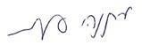
מתניהו אנגלמן
מבקר המדינה
ונציב תלונות הציבור

ירושלים, כסלו התשפ"ב
נובמבר 2021

חוק התפזרות הכנסת העשרים, התשע"ט-2018, ס"ח 2766, עמ' 86.
חוק התפזרות הכנסת העשרים ואחת, התשעט-2019, ס"ח 2784, עמ' 334.
בחוק המפלגות, התשנ"ב-1992, מוגדרת "מפלגה" כך- "חבר בני אדם שהתאגדו כדי לקדם בדרך חוקית מטרות מדיניות או חברתיות ולהביא לייצוגם בכנסת על ידי נבחרים".
כפי שעולה מסעיף 1 לחוק מימון מפלגות, התשל"ג-1973.
כאמור בסעיף 57 לחוק הבחירות לכנסת [נוסח משולב], התשכ"ט-1969.
י"פ 9251, עמ' 1678.
שבע רשימות נוספות הוגשו לוועדת הבחירות המרכזית אך לא התמודדו לבסוף בבחירות.
אורן חזן בראשות "צומת"; ארץ ישראל שלנו; בט"ח - ביטחון חברתי בראשות סמיון גרפמן; ברית עולם; הרשימה הערבית, בראשות מוחמד כנעאן; זכויותינו בקולנו; חינוך; ישר - דמוקרטיה אמיתית; כבוד האדם; כלכלה ירוקה מדינה אחת; מגן, בראשות גל הירש; מהתחלה; מנהיגות חברתית; מפלגת האזרחים הוותיקים; מפלגת הגוש התנ"כי; נ נח - הרשימה הממלכתית - תרימו את הראש; פשוט אהבה - כי כולן/ם בני אדם; צדק חברתי; צדק לכל; שווים.
הרשימה "כל ישראל אחים ופעולה לישראל" הוגשה מטעם מפלגת כל ישראל אחים לשוויון חברתי אשר מסרה את דיווחיה למשרדי, וכן מטעם מפלגת פעולה לישראל - המפלגה למימוש זכויות, שלא מסרה את דיווחיה כנדרש.
שיעור הקולות הכשרים שקיבלו היה קטן מ-1% מכלל הקולות הכשרים, שהוא לפי החוק תנאי סף לקבלת מימון ממלכתי.
איחוד בני הברית בראשות רב חובל בשארה שליאן; אני ואתה - מפלגת העם הישראלית; הפיראטים בראשות האינטרנט פתק לשלשול; התקווה לשינוי.
אחריות למייסדים בראשות חיים דיין; איחוד מפלגות הימין-הבית היהודי, האיחוד הלאומי, עוצמה יהודית; גשר בראשות אורלי לוי אבקסיס; הימין החדש בראשות שקד ובנט ; הליכוד בהנהגת בנימין נתניהו לראשות הממשלה; התאחדות הספרדים שומרי תורה, תנועתו של מרן הרב עובדיה יוסף זצ"ל; חד"ש תע"ל בראשות איימן עודה ואחמד טיבי; יהדות התורה והשבת אגודת ישראל - דגל התורה; ישראל ביתנו בראשות אביגדור ליברמן; כולנו - הימין השפוי, בראשות משה כחלון; כחול לבן, בראשות בני גנץ ויאיר לפיד; מפלגת העבודה בראשות אבי גבאי; מרצ - השמאל של ישראל; רע"ם-בל"ד - הרשימה הערבית המאוחדת ברית לאומית דמוקרטית.
סיעה נוספת אינה זכאית למימון ממלכתי.
ב-18.2.19 (כשלושה ימים לפני מועד הגשת הרשימות המתמודדות בבחירות לכנסת העשרים ואחת) הודיעה יו"ר מפלגת התנועה כי המפלגה לא תתמודד בבחירות. המפלגה לא הגישה רשימת מועמדים לוועדת הבחירות המרכזית ולא השתתפה בבחירות לכנסת העשרים ואחת. הסיעה הגישה למשרדי דוח כספי על פעילותה בתקופת הבחירות.
מבקר המדינה, דוח על תוצאות ביקורת החשבונות השוטפים של הסיעות בכנסת העשרים לתקופה 1.4.15 עד 31.12.16 (ינואר 2018), עמ' 15 - 17; דוח על תוצאות ביקורת החשבונות השוטפים של הסיעות בכנסת העשרים לתקופה 1.1.17 עד 31.12.17 (אוקטובר 2018), עמ' 23; דוח על תוצאות ביקורת החשבונות השוטפים של הסיעות בכנסת העשרים לתקופה 1.1.18 עד 31.12.18 (פברואר 2021), עמ' 11.
בכלל זה עדכון משנים קודמות בסך 455,928 ש"ח.
בכלל זה עדכון משנים קודמות בסך 194,473 ש"ח.
בכלל זה עדכון משנים קודמות בסך 43,480 ש"ח.
בכלל זה עדכון משנים קודמות בסך 413,501 ש"ח.
בכלל זה עדכון משנים קודמות בסך 4,250 ש"ח.
בכלל זה עדכון משנים קודמות בסך 86,646 ש"ח.
בכלל זה עדכון משנים קודמות בסך 94,114 ש"ח.
בכלל זה עדכון משנים קודמות בסך 95,979 ש"ח.
בכלל זה העברת כספים מחברה מוחזקת בסך 2,464,453 ש"ח.
מבקר המדינה, דוח על תוצאות ביקורת חשבונות הסיעות בכנסת התשע עשרה לתקופה 1.2.13 עד 31.12.14 ולתקופה 1.1.15 עד 31.3.15 (אוקטובר 2016), עמ' 16; דוח על תוצאות ביקורת חשבונות הסיעות בכנסת התשע עשרה לתקופה 1.4.15 עד 31.12.15 ולתקופה 1.1.16 עד 31.12.16 (ינואר 2018), עמ' 14; דוח על תוצאות ביקורת חשבונות הסיעות בכנסת העשרים לתקופה 1.1.18 עד 31.12.18 (פברואר 2021), עמ' 18.
לאחר ניכוי הוצאות מיוחדות בגין בחירות מקדימות בסיעות הליכוד ומרצ.
שלוש רשימות נוספות הוגשו לוועדת הבחירות המרכזית אך לא התמודדו לבסוף בבחירות.
אדום לבן - לגליזציה לקנביס, שוויון לאתיופים, ערבים ומקופחים; דעם - כלכלה ירוקה מדינה אחת; האחדות העממית - אלוחדה אלשעביה, בראשות פרופ' אסעד גאנם; זכויותינו בקולנו - לחיים בכבוד; כבוד האדם; כבוד ושוויון; מנהיגות חברתית; מפלגת הגוש התנ"כי; מפלגת הדמוקראטורה; מתקדמת; סדר חדש - לשינוי שיטת הבחירות; עוצמה כלכלית קולם של העסקים בישראל; צומת - התיישבות וחקלאות; צפון; רון קובי - הימין החילוני נלחמים בכפייה החרדית.
הפיראטים - כי כולנו באותה סירה והכל אותו שייט; התנועה הנוצרית הליברלית; קמ"ה - קידום מעמד הפרט.
הליכוד בהנהגת בנימין נתניהו לראשות הממשלה; המחנה הדמוקרטי בהנהגת הורוביץ, שפיר וברק; העבודה-גשר בראשות עמיר פרץ ואורלי לוי אבקסיס; הרשימה המשותפת חד"ש, רע"ם, תע"ל, בל"ד; התאחדות הספרדים שומרי תורה, תנועתו של מרן הרב עובדיה יוסף זצ"ל; יהדות התורה והשבת אגודת ישראל - דגל התורה; ימינה בראשות איילת שקד הבית היהודי - האיחוד הלאומי - הימין החדש; ישראל ביתנו בראשות אביגדור ליברמן; כחול לבן בראשות בני גנץ ויאיר לפיד; עוצמה יהודית בראשות איתמר בן גביר; צדק בראשות אבי ילאו.
סיעה נוספת אינה זכאית למימון ממלכתי.
מבקר המדינה, דוח על תוצאות ביקורת חשבונות הסיעות בכנסת התשע עשרה לתקופה 1.12.13 עד 31.12.14 ולתקופה 1.1.15 עד 31.3.15 (אוקטובר 2016), עמ' 16; דוח על תוצאות ביקורת חשבונות הסיעות בכנסת העשרים לתקופה 1.4.15 עד 31.12.15 ולתקופה 1.1.16 עד 31.12.16 (ינואר 2018), עמ' 13 - 14.
מבקר המדינה, דוח על תוצאות ביקורת החשבונות השוטפים של הסיעה "אלתג'מוע אלווטני אלדמוקרטי - בל"ד" בכנסת העשרים לתקופה 1.4.15 עד 31.12.15 ולתקופה 1.1.16 עד 31.12.16 (אפריל 2018), עמ' 11 - 12; דוח על תוצאות ביקורת החשבונות השוטפים של הסיעות בכנסת העשרים לתקופה 1.1.17 עד 31.12.17 (אוקטובר 2018), עמ' 17; דוח על תוצאות ביקורת החשבונות השוטפים של הסיעות בכנסת העשרים לתקופה 1.1.18 עד 31.12.18 (פברואר 2021), עמ' 33.
בכלל זה עדכון משנים קודמות בסך 250,558 ש"ח.
בכלל זה עדכון משנים קודמות בסך של 799 ש"ח.
בכלל זה העברת כספים מחברה מוחזקת בסך 4,330,567 ש"ח.
לא כולל עודף מהבחירות לכנסת העשרים ואחת בסך 1.2 מיליון ש"ח, אשר עודכן ע"י הסיעה בעקבות הביקורת.
בכלל זה עודף ממערכת הבחירות לכנסת העשרים ואחת בסך של 721,495 ש"ח.
מבקר המדינה, דוח על תוצאות ביקורת חשבונות הסיעות בכנסת התשע עשרה לתקופה 1.2.13 עד 31.12.14 ולתקופה 1.1.15 עד 31.3.15 (אוקטובר 2016), עמ' 16; דוח על תוצאות ביקורת חשבונות הסיעות בכנסת התשע עשרה לתקופה 1.4.15 עד 31.12.15 ולתקופה 1.1.16 עד 31.12.16 (ינואר 2018), עמ' 14; דוח על תוצאות ביקורת חשבונות הסיעות בכנסת העשרים לתקופה 1.1.18 עד 31.12.18 (פברואר 2021), עמ' 18.
כולל עודף מהבחירות לכנסת העשרים ואחת בסך 1.2 מיליון ש"ח, אשר עודכן ע"י הסיעה בעקבות הביקורת.
במסגרת חוק התפזרות הכנסת העשרים ואחת, התשע"ט- 2019.
הוראה זו לא תחול על סיעות שלא הגישו רשימת מועמדים לכנסת העשרים ושתיים, ויתרת ההלוואה תנוכה ממימון ההוצאות השוטפות שהסיעה מקבלת, מהחודש שלאחר קבלת ההלוואה ועד תום שלוש שנים.
בניכוי הוצאות מיוחדות בגין בחירות מקדימות בסיעת מרצ.
רשימה משותפת שהגישו הבית היהודי, האיחוד הלאומי וחזית יהודית לאומית.
רשימה משותפת שהגישו חוסן ישראל, יש עתיד ותל"ם.
תב"כ (יושב ראש ועדת הבחירות) 8/20 תנועת הליכוד נ' מפלגת העבודה הישראלית ואחרים (החלטה מ-22.5.15).
תב"כ (יושב ראש ועדת הבחירות) 8/21 שחר בן מאיר נ' הליכוד ואחרים (החלטה מ-27.2.19).
מבקר המדינה, דוח על תוצאות ביקורת חשבונות הסיעות לתקופת הבחירות לכנסת הארבע עשרה (1997), עמ' 4 - 7.
ראו הערה 46 לעיל.
בניכוי הוצאות מיוחדות בגין הבחירות המקדימות שהתקיימו בסיעת הליכוד ובסיעת מרצ.
בניכוי הוצאות מיוחדות בגין הבחירות המקדימות שהתקיימו בסיעת מרצ.
ס"ח התשע"ב, עמ' 190.
הנחיות מבקר המדינה לפי חוק המפלגות בדבר ניהול מערכת החשבונות וחובות דיווח של מי שמתכוון להתמודד בבחירות לכנסת במפלגה שאינו חבר בה, התשע"ב-2012 (להלן - ההנחיות).

